Alpha-Shapes
Eine HTML5 Anwendung für unterschiedliche Plattformen

Einführung
In der Wahrnehmungspsychologie gibt es die Teildisziplin der Gestaltpsychologie. Dort existieren Regeln, welche erklären wie in der Wahrnehmung kleine Elemente zu größeren Objekten gruppiert werden. Diese Regeln werden Gestaltprinzipien genannt. Eine solche Regel ist das Prinzip der Nähe. Es besagt: Dinge, die sich nahe beieinander befinden erscheinen als zusammengehörig.
Alpha-Shapes sind eine Formalisierung der Gestalt einer Punktmenge S. Die Gestalt ergibt sich hierbei aus dem Prinzip der Nähe. Die Alpha-Shape ist eine Graphdarstellung, welche von einem Parameter Alpha abhängig ist. Der Parameter Alpha bestimmt, welche Punkte aus S zur Knotenmenge der Alpha-Shape gehören, sowie zwischen welche dieser Knoten die Kanten der Alpha-Shape liegen. Die Kanten der Alpha-Shape gruppieren die Punkte einer Punktmenge zu Gestalten.
Wie genau eine Gestalt mit einer Alpha-Shape nachempfunden wird, hängt von der Wahl des Parameters Alpha ab. Es gibt keine Gesetzmäßigkeit zur Wahl eines „guten“ Wertes für Alpha, da dies von der Wahrnehmung des Betrachters abhängig ist. Für die folgenden Beispiele wurde Alpha so gewählt, dass die Figuren möglichst genau dargestellt werden.
In Abbildung 1 ist die Alpha-Shape einer einfachen Punktmenge dargestellt. Der zusammenhängende Graph verdeutlicht den Zusammenhang der einzelnen Punkte, so dass sich die Gestalt des Buchstabens Alpha ergibt. In Abbildung 2 ist die Alpha-Shape einer komplexen Punktmenge dargestellt. Der Graph ist nicht zusammenhängend. Die zusammenhängenden Teilgraphen begrenzen die Gestalt der Buchstaben A und S.
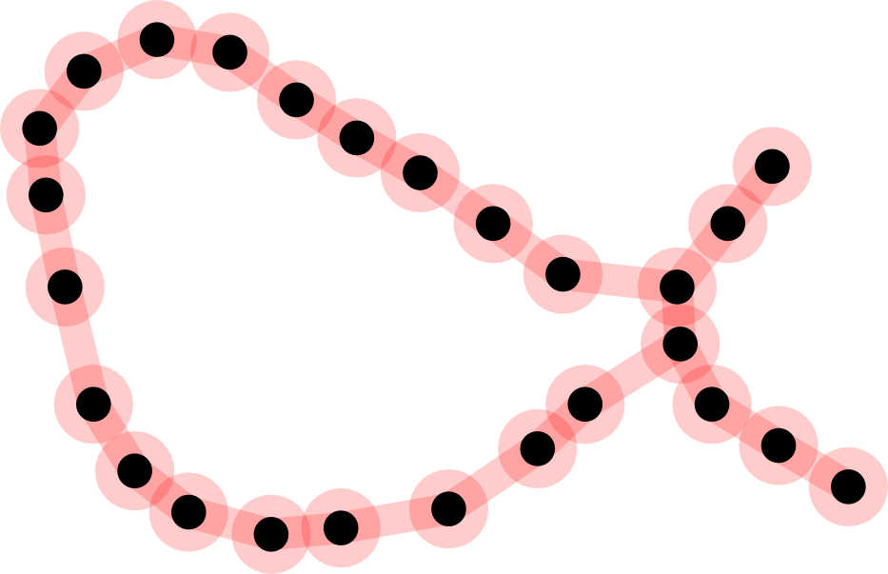Abbildung 1: Alpha-Shape einer einfachen Punktmenge
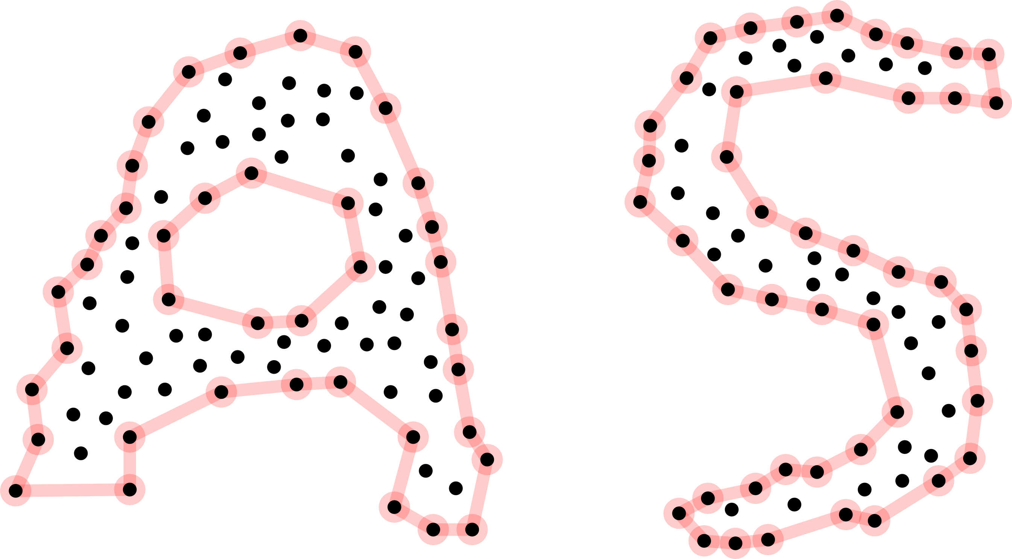Abbildung 2: Alpha-Shape einer komplexen Punktmenge
Die Alpha-Shape ist eng mit einer flächenmäßigen Darstellung der Gestalt einer Punktmenge verwandt, der Alpha-Hülle. Auch die Alpha-Hülle gruppiert Punkte nach dem Prinzip der Nähe und ist von dem Parameter Alpha abhängig.
Abbildung 3 und 4 zeigen Alpha-Hüllen für die Punktmengen aus Abbildung 1 und 2. Auch hier ist Alpha wieder so gewählt worden, um eine möglichst gute Darstellung der durch die Punktmenge angenäherten Figuren zu erhalten.
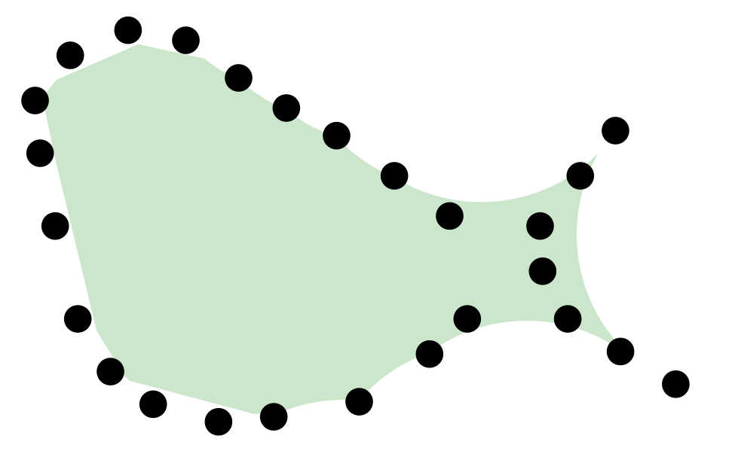Abbildung 4: Alpha-Hülle einer einfachen Punktmenge
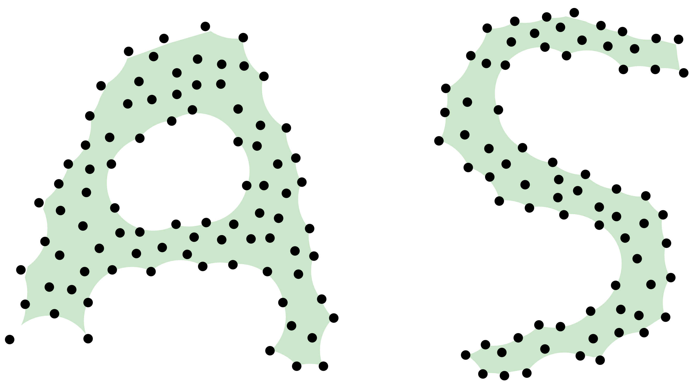Abbildung 3: Alpha-Hülle einer komplexen Punktmenge
Auf mögliche Anwendungen der Alpha-Shape wird in Kapitel 6 eingegangen.

Die Alpha-Shape
Die Alpha-Shape wird mit Hilfe von Kreisscheiben bestimmt, welche auch zur Konstruktion der Alpha-Hülle verwendet werden. Daher wird nun zuerst auf die Alpha-Hülle eingegangen und im Folgenden die Alpha-Shape definiert.

Die Alpha-Hülle
Die Alpha-Hülle ist abhängig von einem Parameter Alpha. Der Parameter Alpha bestimmt dabei den Radius derjenigen Kreisscheiben, welche zu ihrer Konstruktion verwendet werden. Je nachdem ob Alpha positiv oder negativ ist, wird die Alpha-Hülle unterschiedlich definiert. Für die verwendeten Kreisscheiben wird hier der Begriff der Alpha-Kreisscheibe eingeführt.
- Sei eine Punktmenge S gegeben.
Für Alpha > 0 ist eine offene Kreisscheibe mit Radius Alpha eine Alpha-Kreisscheibe, genau dann wenn diese keinen Punkt aus S enthält.
Für Alpha < 0 ist eine abgeschlossene Kreisscheibe mit Radius vom Betrag Alpha eine Alpha-Kreisscheibe, genau dann wenn diese alle Punkte aus enthält.
In Abbildung 5 und 6 sind Alpha-Kreisscheiben mit betragsmäßig gleichem Radius dargestellt. Abbildung 5 stellt eine Alpha-Kreisscheibe für ein positives Alpha dar und Abbildung 6 für ein negatives Alpha.
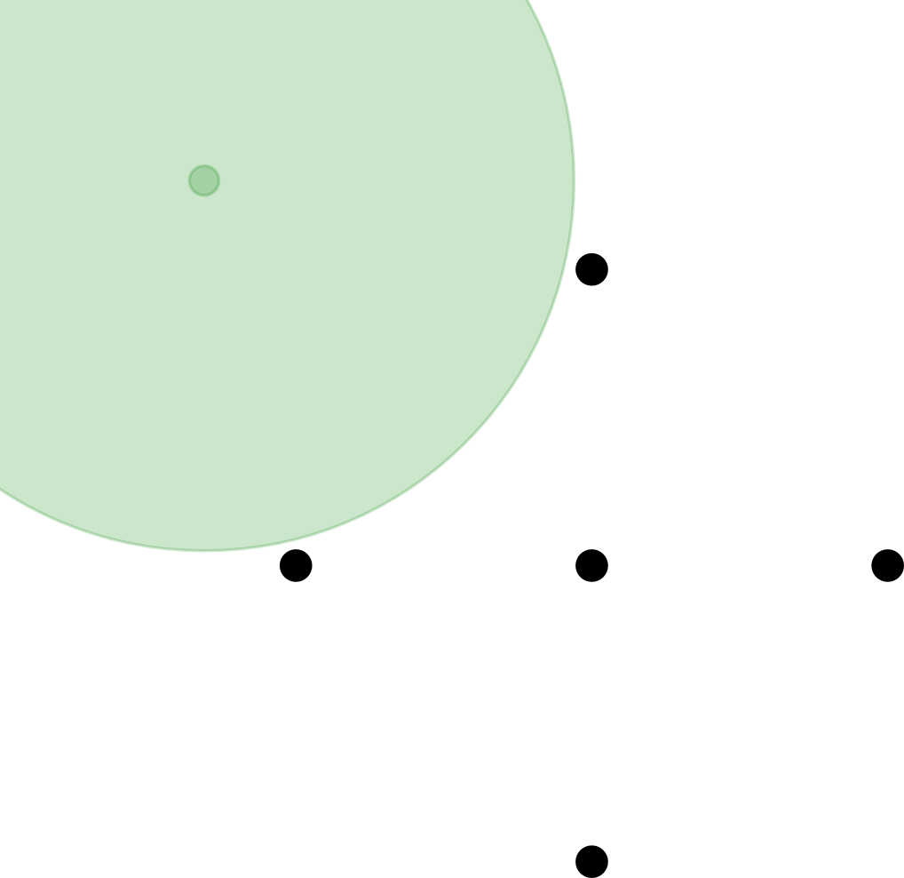Abbildung 5: Alpha-Kreisscheibe für ein positives Alpha
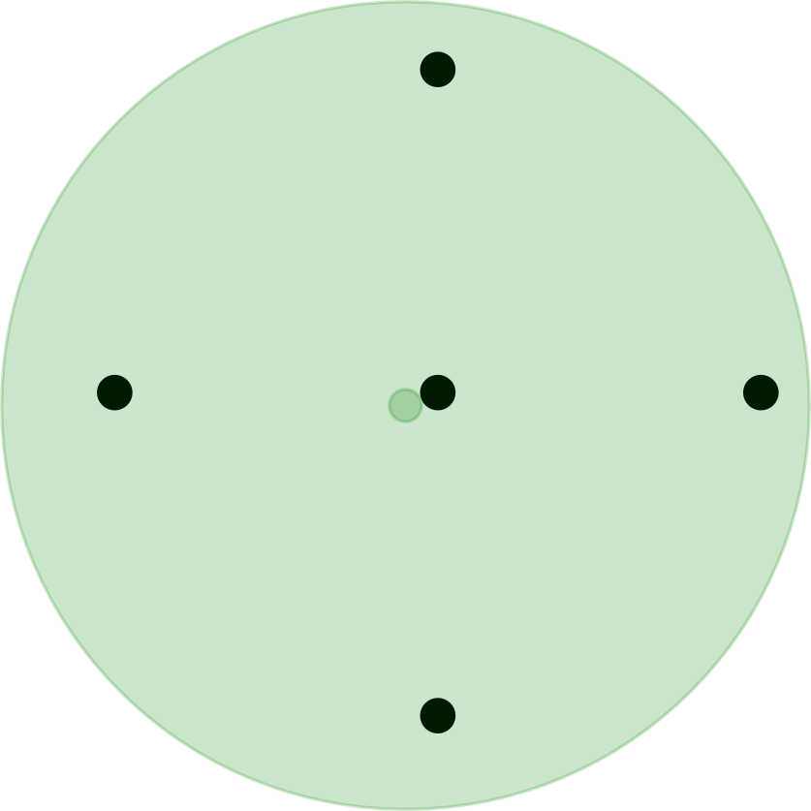Abbildung 6: Alpha-Kreisscheibe für ein negatives Alpha
Im Folgenden wird eine Alpha-Kreisscheibe für ein Alpha > 0 auch positive Alpha-Kreisscheibe genannt und eine Alpha-Kreisscheibe für ein Alpha < 0 auch negative Kreisscheibe.
Mit Hilfe der Alpha-Kreisscheiben wird nun die Alpha-Hülle definiert.
- Sei eine Punktmenge gegeben.
Für Alpha > 0 ist die Alpha-Hülle gleich dem Komplement der Vereinigung aller Alpha-Kreisscheiben.
Für Alpha < 0 ist die Alpha-Hülle gleich der Schnittfläche aller Alpha-Kreisscheiben.
Existieren für ein Alpha < 0 keine Alpha-Kreisscheiben, so ist die Alpha-Hülle gleich der Ebene.
In Abbildung 7 und 8 sind Alpha-Hüllen für positive und negative Alpha dargestellt. Der Radius der Alpha-Kreisscheiben ist gleich derer in Abbildung 5 und 6.
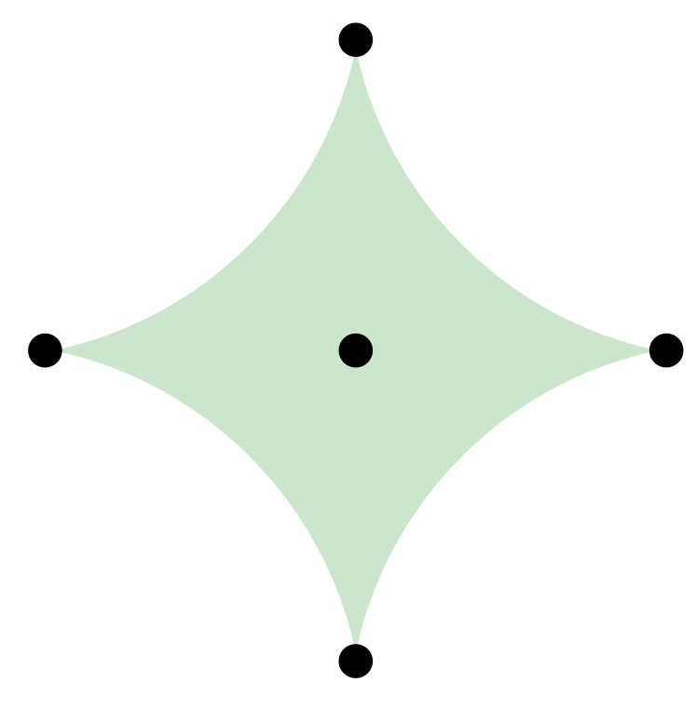Abbildung 7: Alpha-Hülle für ein positives Alpha
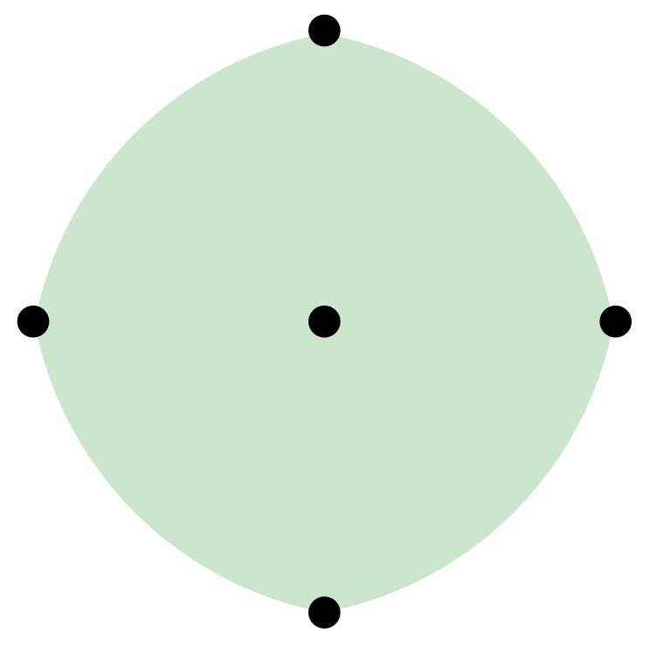Abbildung 8: Alpha-Hülle für ein negatives Alpha
Im Folgenden wird die Alpha-Hülle für ein Alpha > 0 auch positive Alpha-Hülle genannt und die Alpha-Hülle für ein Alpha < 0 auch negative Alpha-Hülle.
Die Alpha Hülle kann auch als Verallgemeinerung der konvexen Hülle betrachtet werden. Für betragsmäßig unendlich große Alpha werden die Alpha-Kreisscheiben zu Halbebenen. Dann ist die Alpha-Hülle gleich der konvexen Hülle.
- Sei eine Punktmenge S gegeben.
Die konvexe Hülle einer Punktmenge ist die Schnittfläche aller abgeschlossenen Halbebenen, welche alle Punkte aus S beinhalten.
Alternativ kann die konvexe Hülle auch Komplement zur Vereinigung aller offenen Halbebenen, welche keinen Punkt aus S beinhalten, betrachtet werden.
In Abbildung 9 ist die konvexe Hülle der in Abbildung 5 – 8 verwendeten Punktmenge dargestellt.
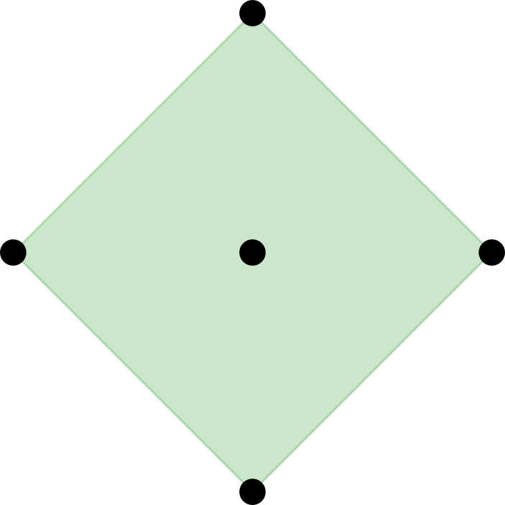Abbildung 9: Konvex Hülle

Die Alpha-Shape
Die Alpha-Shape einer Punktmenge S ist ein Graph, dessen Knotenmenge eine Teilmenge von S ist. Die Punkte in der Knotenmenge der Alpha-Shape werden Alpha-extreme Punkte genannt.
- Gegeben sei eine Punktmenge S. Ein Punkt ist Alpha-extrem, genau dann wenn er auf dem Rand einer Alpha-Kreisscheibe liegt.

Abbildung 10 und 11 zeigen Alpha-extreme Punkte auf dem Rand einer Alpha-Kreisscheibe.
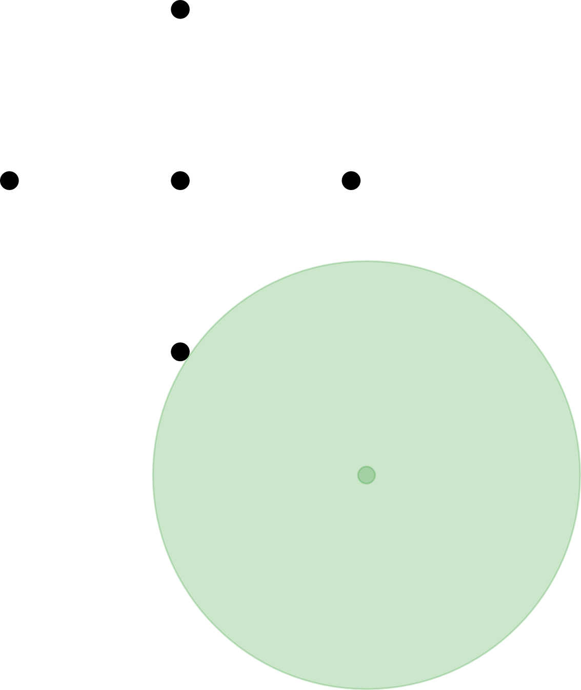Abbildung 10: Alpha-extremer Punkt auf Alpha-Kreisscheibe für positives Alpha
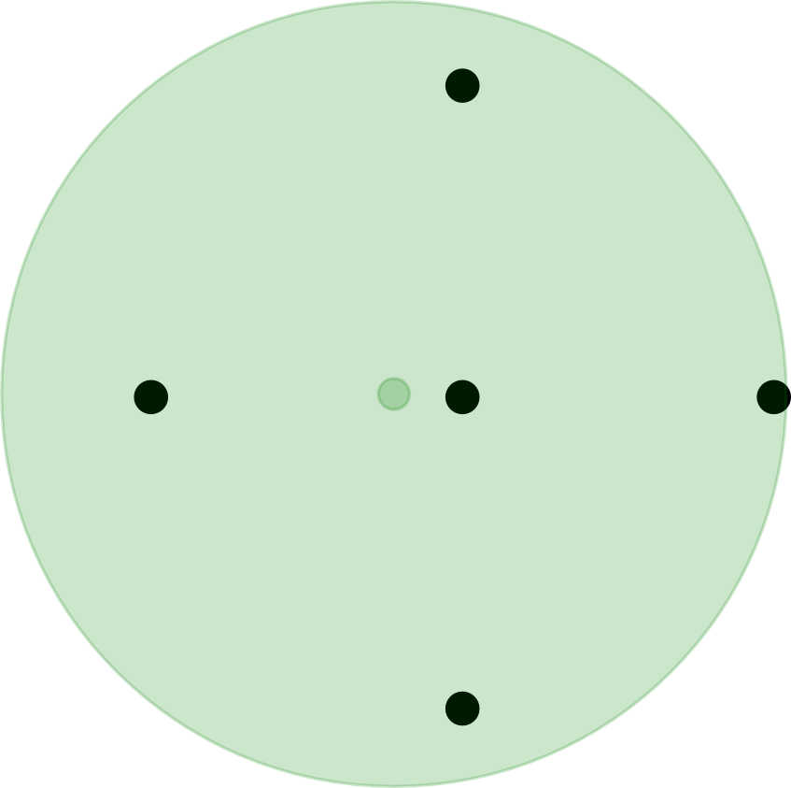Abbildung 11: Alpha-extremer Punkt auf Alpha-Kreisscheibe für negatives Alpha
- Gegeben sei eine Punktmenge S. Zwei Punkte sind Alpha-Nachbarn, genau dann wenn sie auf dem Rand der selben Alpha-Kreisscheibe liegen und auf dieser direkt benachbart sind.
Abbildung 12 und 13 zeigen Alpha-Nachbarn, welche jeweils auf einer Alpha-Kreisscheibe für ein positives und negatives Alpha liegen.
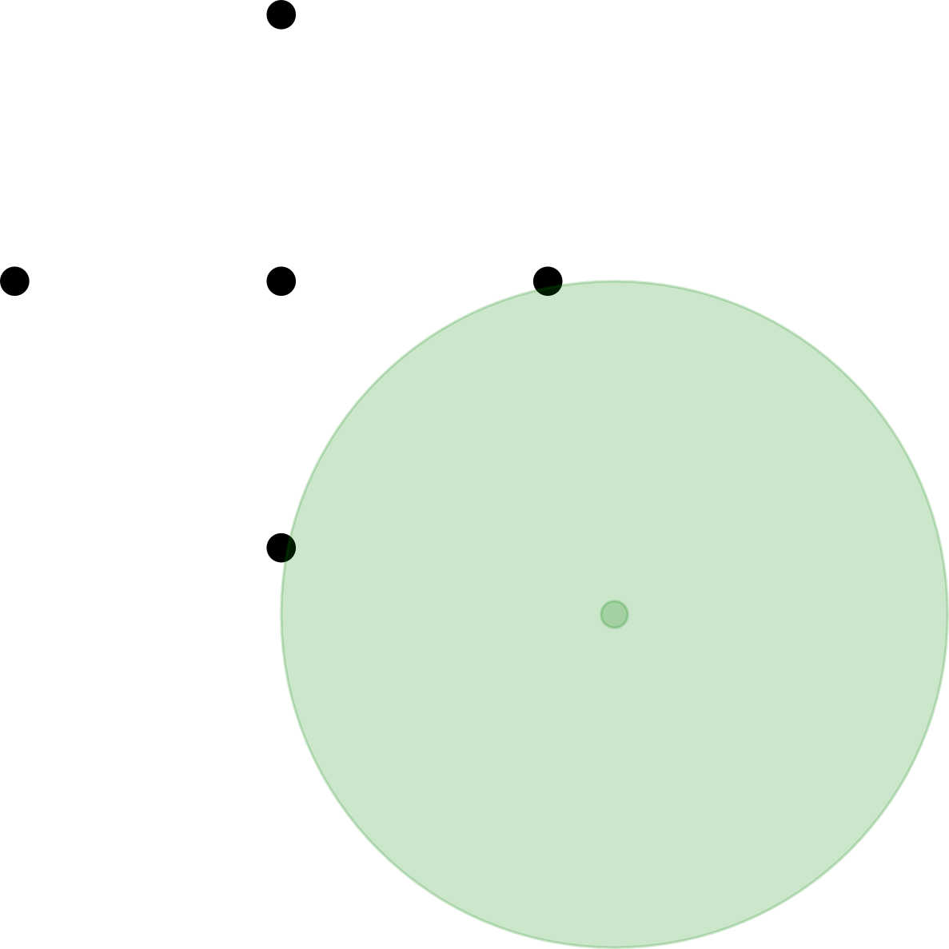Abbildung 12: Alpha-Nachbarn auf Alpha-Kreisscheibe für positives Alpha
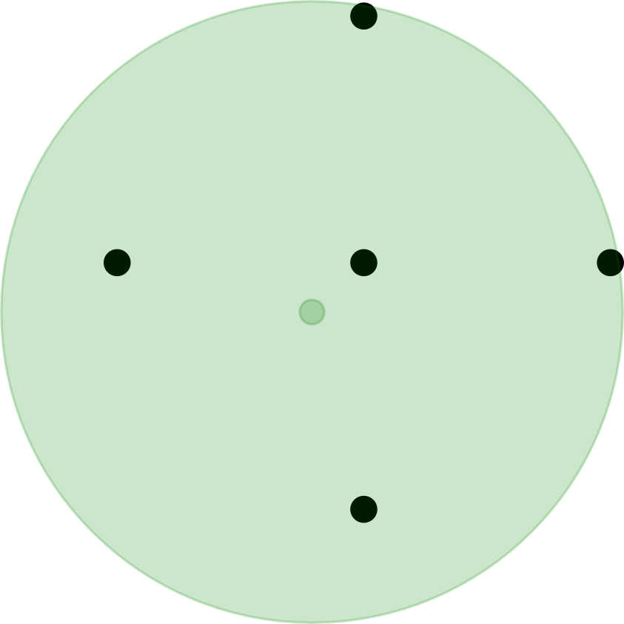Abbildung 13: Alpha-Nachbarn auf Alpha-Kreisscheibe für negatives Alpha
Mit Hilfe Alpha-extremer Punkte und Alpha-Nachbarn wird die Alpha-Shape folgendermaßen definiert.
- Gegeben sei eine Punktmenge S. Die Alpha-Shape ist der Graph mit den Alpha-extremen Punkten als Knotenmenge und den Kanten zwischen den Alpha-Nachbarn als Kantenmenge.
In Abbildung 14 und 15 sind Alpha-Shapes und -Hüllen für positives und negatives Alpha abgebildet.
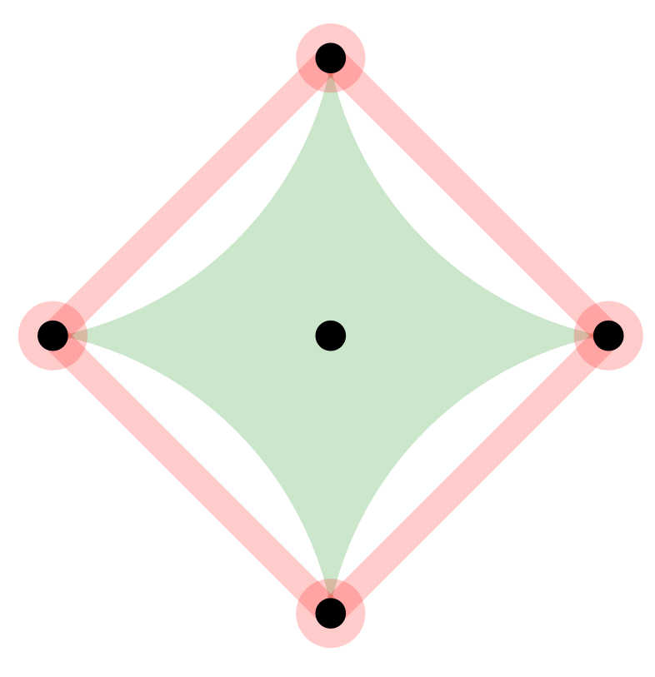Abbildung 14: Alpha-Shape und -Hülle für ein positives Alpha
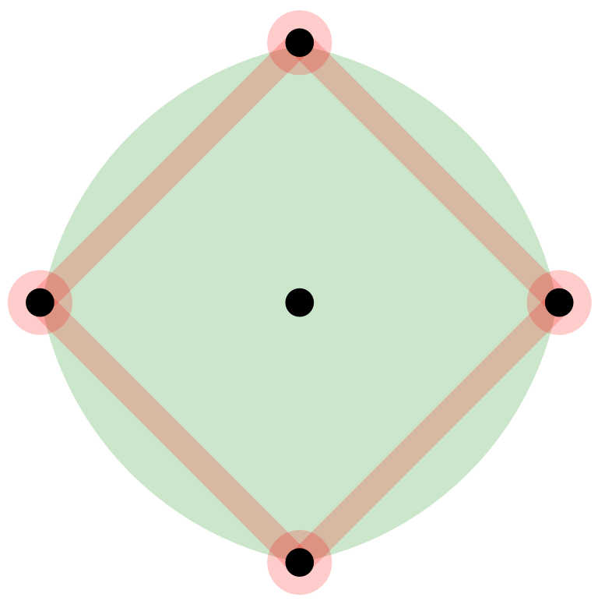Abbildung 15: Alpha-Shape und -Hülle für ein negatives Alpha
Dadurch, dass nur Punkte, welche direkt auf einer Alpha-Kreisscheibe benachbart sind auch Alpha-Nachbarn sind, ist die Alpha-Shape ein planarer Graph.
Im Folgenden wird die Alpha-Shape für ein Alpha > 0 auch positive Alpha-Shape genannt und die Alpha-Shape für ein Alpha < 0 auch negative Alpha-Shape.

Die Alpha-Hülle und -Shape für verschieden Werte von Alpha
Für die folgenden Beispiele sei eine Punktmenge S gegeben. Wird in diesem Abschnitt von Alpha-Hüllen, -Shapes, -extremen Punkten und -Nachbarn gesprochen, so beziehen sich diese immer implizit auf S. Der Parameter Alpha wird von betragsmäßig unendlich großen negativen hin zu unendlich großen positiven Werten variiert.
Für betragsmäßig unendlich große negative Werte von Alpha entspricht die Alpha-Hülle der konvexen Hülle. Die Alpha-Shape entspricht in diesem Fall dem Rand der konvexen Hülle.
Abbildung 16 stellt die Alpha-Hülle und die Alpha-Shape für den Fall dar, dass die Alpha-Hülle gleich der konvexen Hülle ist.
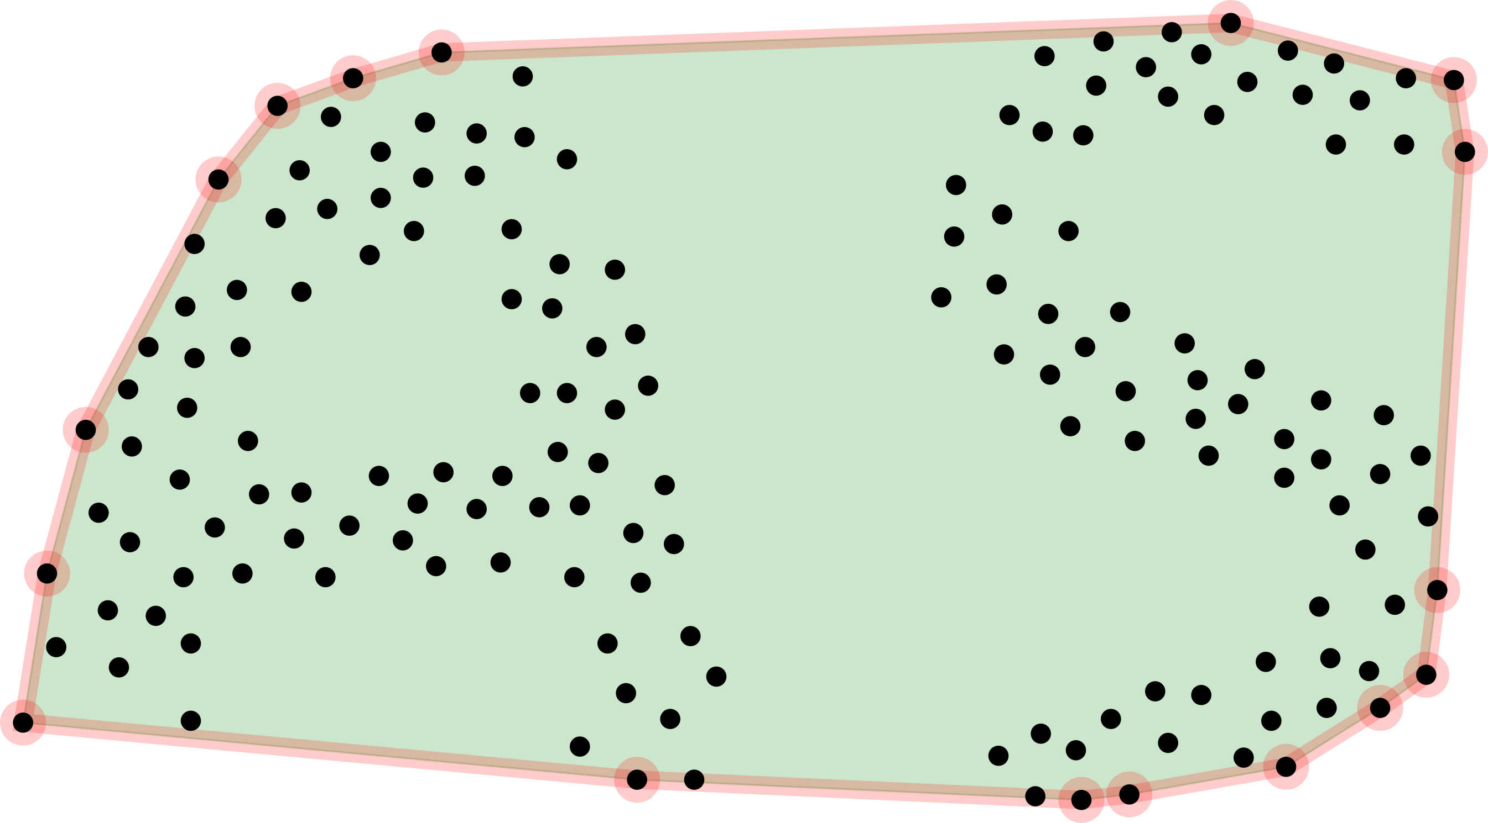Abbildung 16: Alpha-Shape und -Hülle für betragsmäßig unendlich großes negatives Alpha
Bewegt sich Alpha von betragsmäßig sehr großen negativen Alpha zu betragsmäßig kleineren negativen Alpha, dehnt sich die Alpha-Hülle aus. Punkte, welche für betragsmäßig größere Alpha noch auf dem Rand der Alpha-Hülle gelegen sind, befinden sich nun im inneren der Alpha-Hülle. Diese Punkte sind somit nicht mehr Alpha-extrem und tragen nicht mehr zu Alpha-Shape bei.
Abbildung 17 stellt den gerade geschilderten allgemeinen Fall einer Alpha-Shape und einer Alpha-Hülle für negative Alpha dar.
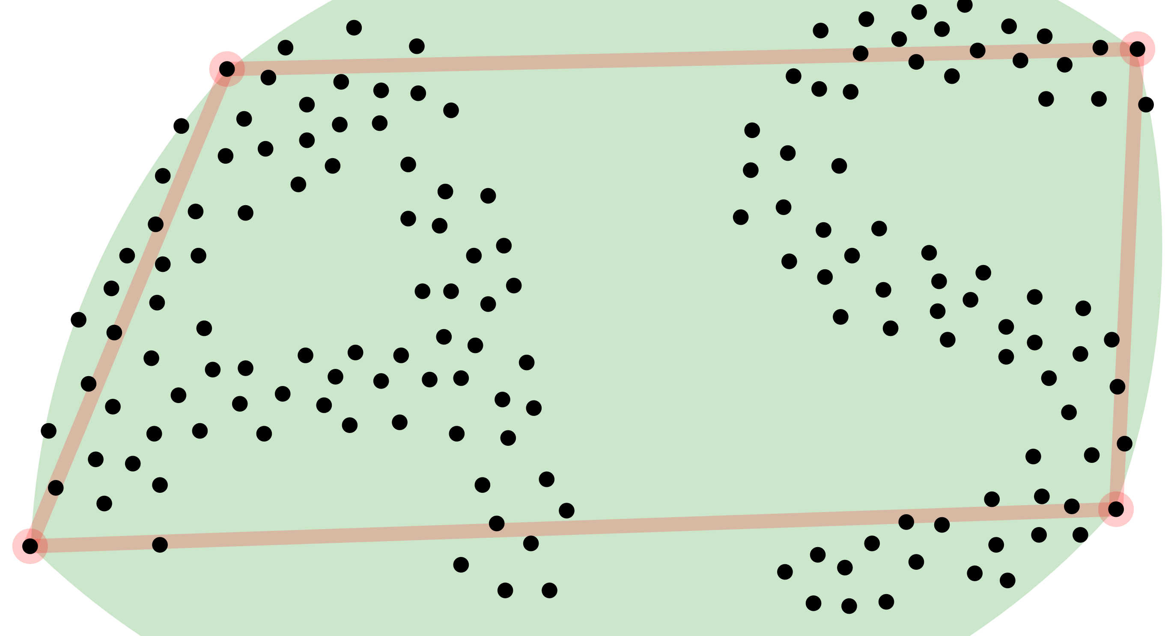Abbildung 17: Alpha-Shape und -Hülle für negative Alpha
Nun sei Alpha gleich der Negation des Radius des kleinsten einschließenden Kreises. In diesem Fall entspricht die Alpha-Hülle gleich der Kreisscheibe, welche von diesem Kreis umrandet wird. Die Knotenmenge der Alpha-Shape ist die Menge der Punkte, welche auf diesem Kreis liegen. Die Kanten der Alpha-Shape verbinden diejenigen Knoten, welche auf dem Kreis direkt benachbart sind.
Abbildung 18 stellt einen Fall dar, indem nur zwei Punkte auf der kleinsten möglichen Alpha-Kreisscheibe für ein negatives Alpha liegen. Dies sind die einzigen Alpha-extremen Punkte und auch die einzigen Alpha-Nachbarn.
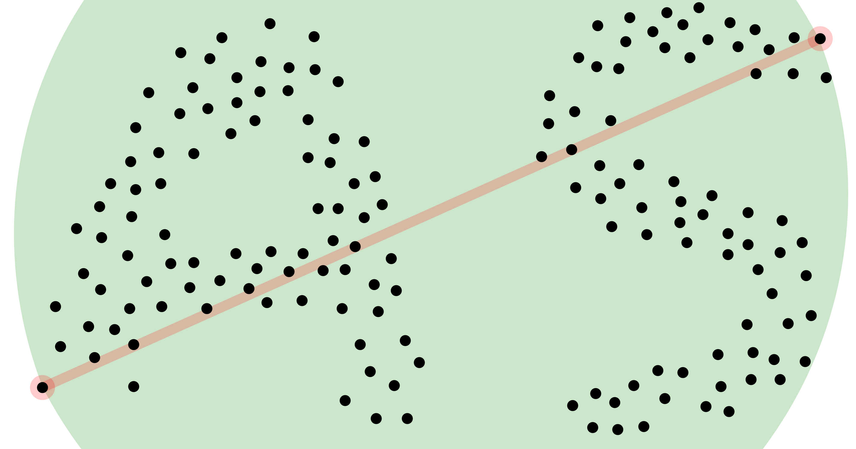Abbildung 18: Alpha-Shape und -Hülle für ein negatives Alpha, welches vom Betrag her dem Radius der kleinsten Alpha Kreisscheibe entspricht
Für negative Alpha, welche vom Betrag her kleiner sind als der Radius des kleinsten einschließenden Kreises der Punktmenge, existiert keine Kreisscheibe mehr, welche alle Punkte der Punktmenge beinhaltet. Die Alpha-Hülle besteht nunmehr aus der gesamten Ebene. Die Alpha-Shape enthält keine Knoten und keine Kanten, da keine Alpha-extremen Punkte und somit auch keine Alpha-Nachbarn existieren.
Für ein Alpha = 0 sind Alpha Hülle und Shape nicht definiert.
Für ein sehr kleines positives Alpha, welches kleiner ist als die Hälfte des kleinsten Abstands zwischen zwei Punkten in der Punktmenge, ist die Alpha-Hülle leer. Die Vereinigung der Alpha-Kreisscheiben füllt die gesamte Ebene aus. Die Alpha-Hülle entspricht dem inversen dieser Vereinigung. Die Knotenmenge der Alpha-Shape entspricht der gesamten Punktmenge da jeder Punkt auf dem Rand einer Alpha-Kreisscheibe liegt. Die Kantenmenge ist leer, da es keine zwei Punkte gibt, welche auf dem Rand der selben Alpha-Kreisscheibe liegen.
Abbildung 19 stellt den Fall dar, in dem die Alpha-Hülle und die Kantenmenge der Alpha-Shape leer sind. Die Knotenmenge der Alpha-Shape sind alle Punkte aus S.
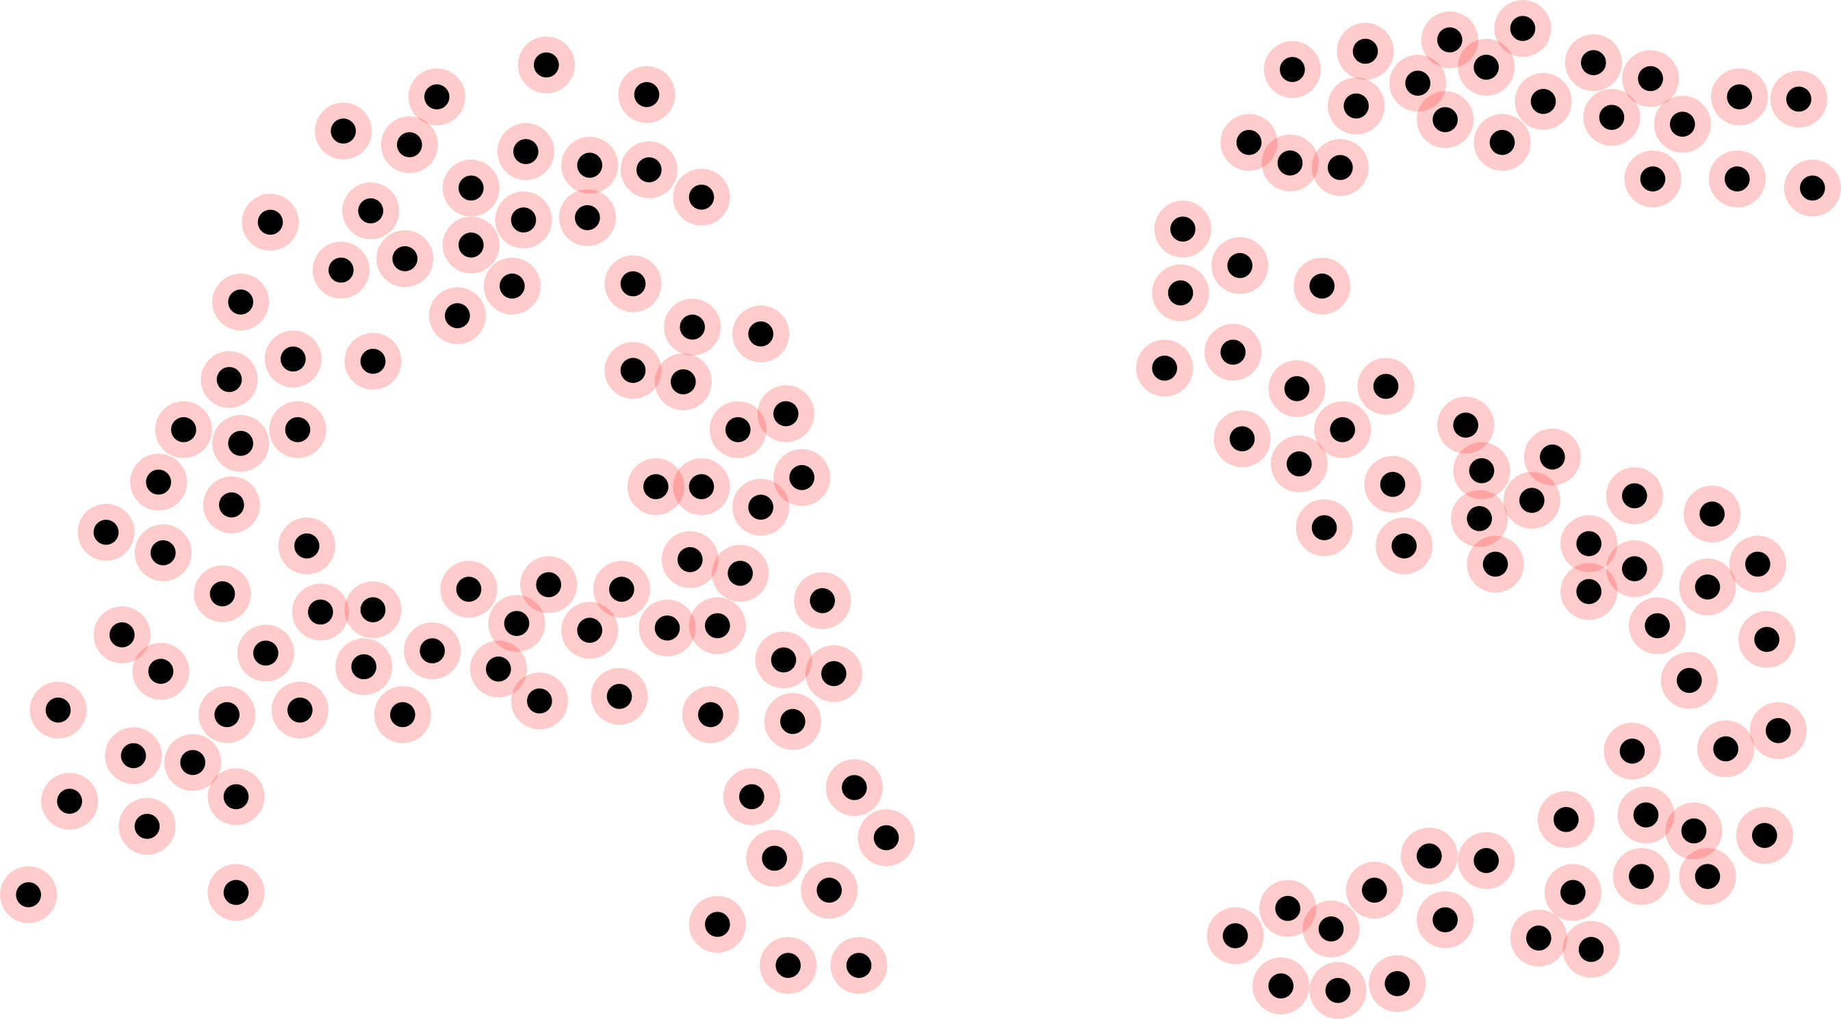Abbildung 19: Alpha-Hülle und -Shape für sehr kleine positve Alpha
Für ein sehr kleines positives Alpha, welches gleich der Hälfte des kleinsten Abstands zwischen zwei Punkten ist, ist die Kantenmenge der Alpha-Shape nicht mehr leer, da es mindestens zwei Punkte gibt, welche auf dem Rand der selben Alpha-Kreisscheibe liegen.
In Abbildung 20 ist der Bereich hervorgehoben, indem das Punktepaar mit dem kleinsten Abstand liegt. Zwischen diesem Paar existiert nun eine Kante in der Alpha-Shape.
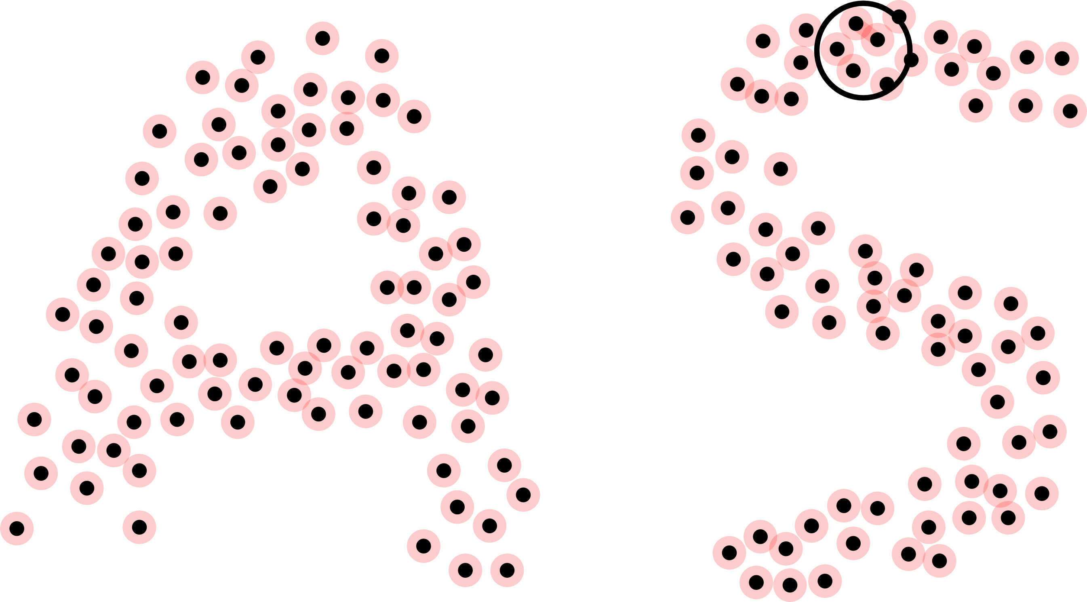Abbildung 20: Alpha-Hülle und -Shape für ein positives Alpha, welches der Hälfte des minimalen Abstands zweier Punkte entspricht
Für größer werdende positive Alpha existieren mehr Knoten, welche auf dem Rand der selben Alpha Kreisscheibe liegen. Dadurch wird die Kantenmenge größer. Die Alpha-Hülle entspricht der Fläche, welche nicht mehr von den Alpha-Kreisscheiben ausgefüllt werden kann. Punkte, welche im inneren der Alpha-Hülle liegen, sind nicht mehr Alpha-extrem und zählen damit nicht mehr zur Knotenmenge der Alpha-Shape.
Abbildung 21 zeigt den Fall, indem die Gestalt einer Punktmenge durch Alpha-Shape und Alpha-Hülle sehr genau nachempfunden wird.
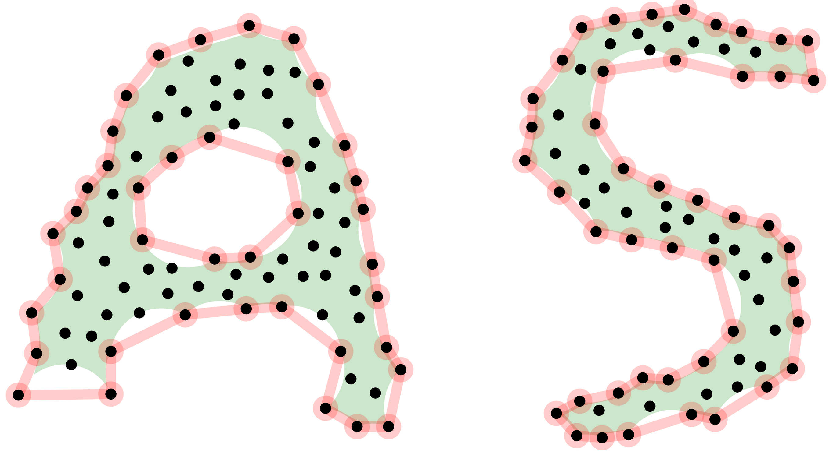Abbildung 21: Alpha-Hülle und -Shape für positive Alpha
Variiert man Alpha hin zu noch größeren Werten, so ergibt sich ein zusammenhängender Graph für die Alpha-Shape. Einzelne Figuren werden nun durch die Alpha-Shape verbunden.
Abbildung 22 zeigt eine zusammenhängende Alpha-Shape.
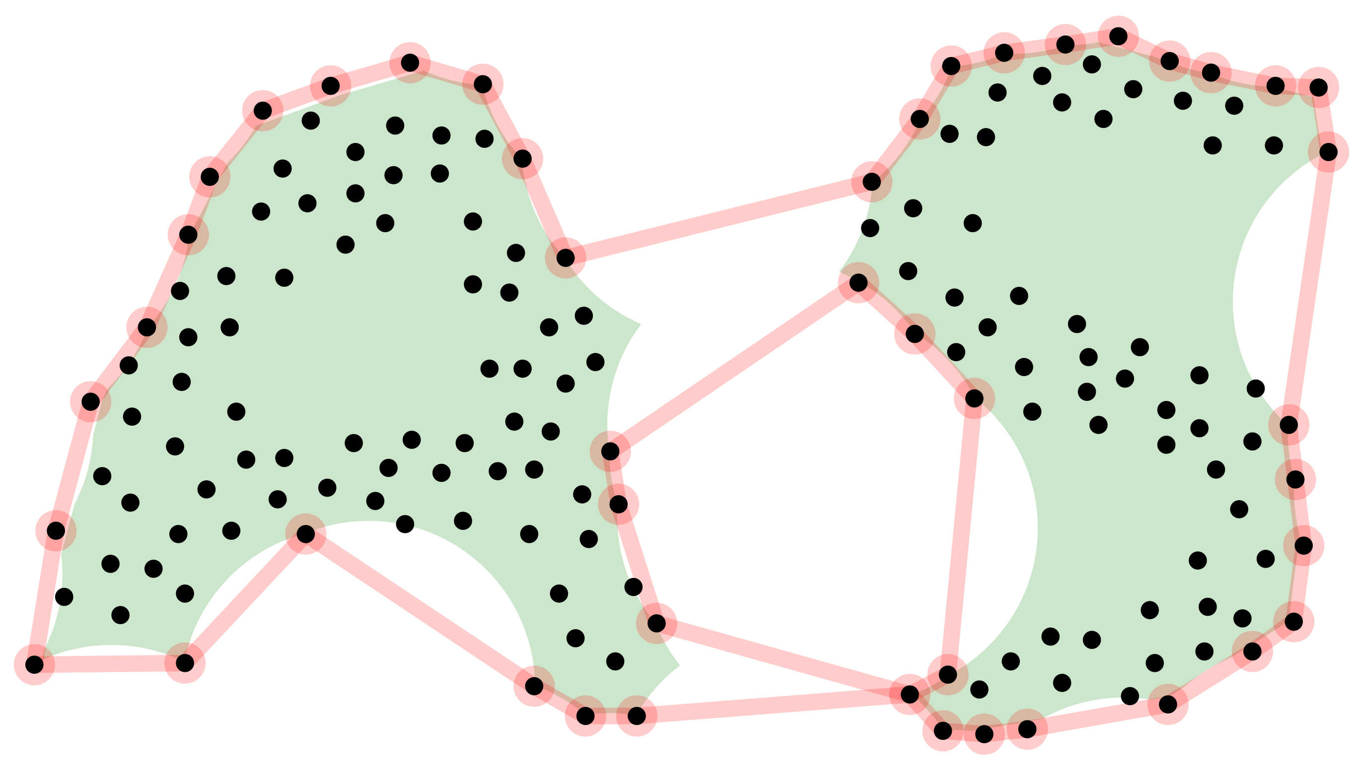Abbildung 22: Alpha-Hülle und -Shape für größere positive Alpha
Für sehr große Werte von Alpha ist nicht nur die Alpha-Shape ein zusammenhängender Graph, auch die Alpha-Hülle ist eine zusammenhängende Fläche.
Abbildung 23 zeigt eine zusammenhängende Alpha-Hülle.
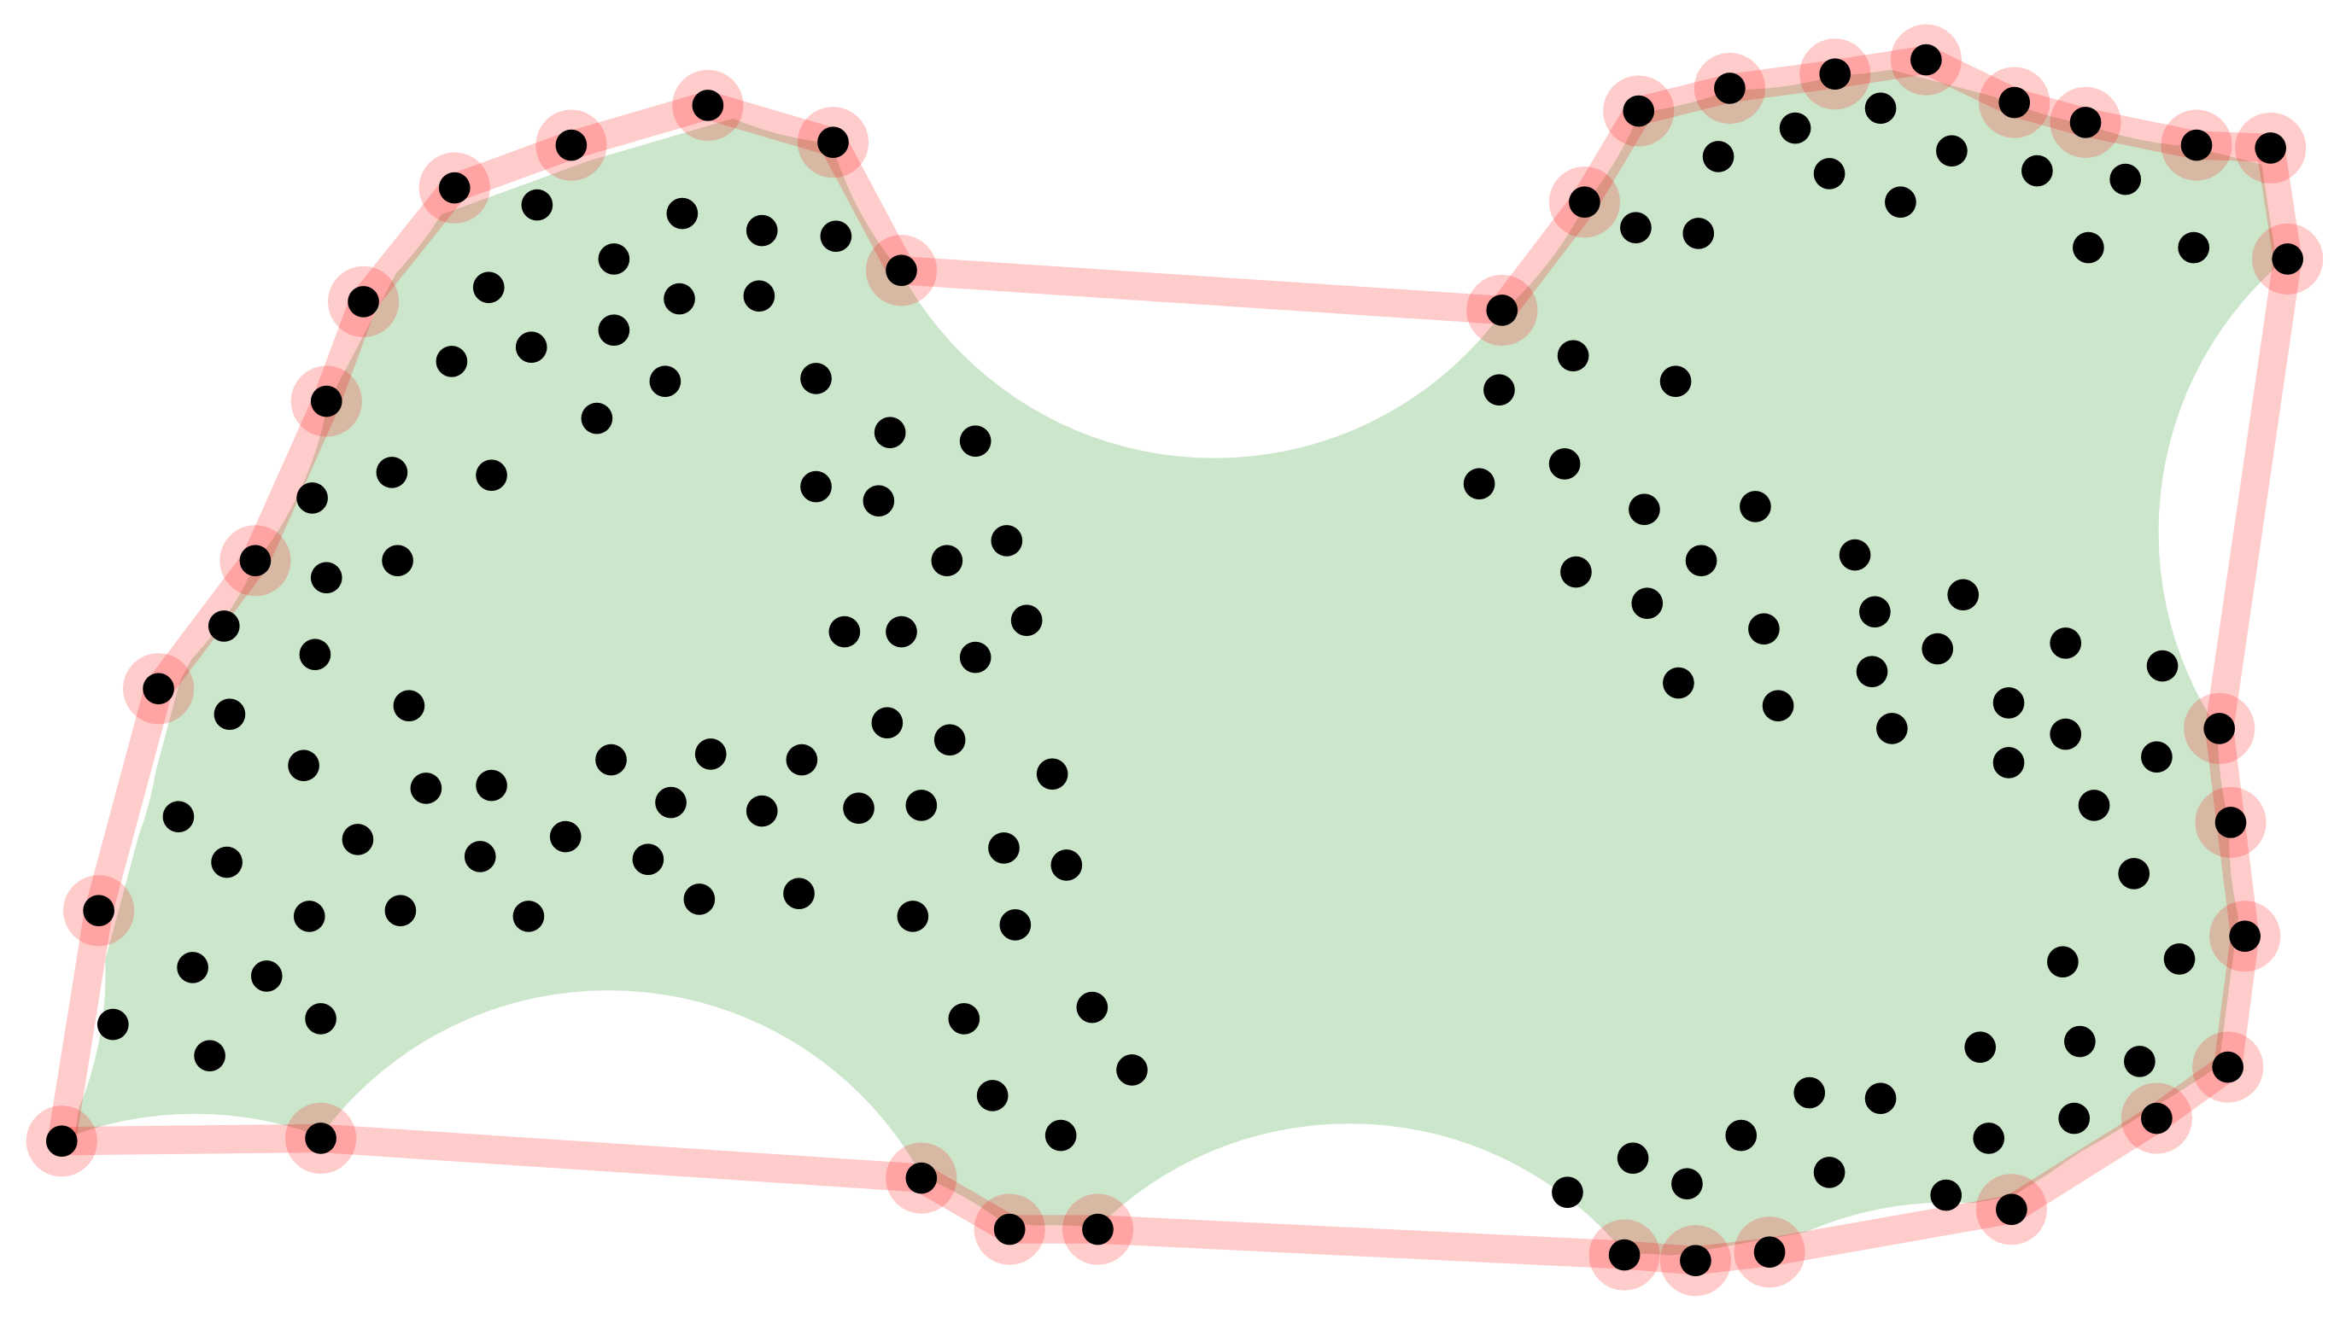Abbildung 23: Alpha-Hülle und -Shape für sehr große positive Alpha
Wird Alpha unendlich groß, so tritt der am Anfang des Abschnitts beschriebene Fall der konvexen Hülle und deren Begrenzung ein.

Konstruktion der Alpha-Shape
Da die Menge der Alpha-Kreisscheiben einer Punktmenge im Allgemeinen unendlich groß ist, kann sie nicht zur Bestimmung der Alpha-Shape verwendet werden.
In diesem Kapitel soll gezeigt werden, dass die Alpha-Shape ein Subgraph des Delaunay-Graphen ist. Das Shape-Spektrum ordnet jedem Knoten und jeder Kante des Delaunay-Graphen einen Wertebereiche zulässiger Alpha zu. Liegt Alpha im Shape-Spektrum eines Knotens bzw. einer Kante des Delauany-Graphen, so ist der Knoten bzw. die Kante auch ein Element der Alpha-Shape. Der Delaunay-Graph, sowie das Shape-Spektrum werden mit Hilfe des Voronoi-Diagramms bestimmt.
Zunächst werden das Voronoi-Diagramm und der Delaunay-Graph vorgestellt. Es wird bewiesen, dass die Alpha-Shape ein Subgraph des Delaunay-Graphen ist und das Shape-Spektrum wird bestimmt. Anschließend wird ein Algorithmus zur Konstruktion der Alpha-Shape vorgestellt.

Das Voronoi-Diagramm
Das Voronoi-Diagramm einer Punktmenge S ist eine Unterteilung der Ebene in Voronoi-Zellen. Jede Zelle hat ein Zentrum, welches ein Punkt aus S ist. Ob ein Punkt der Ebene in einer Zelle liegt, ist vom Abstand des Punktes zum Zentrum der Zelle abhängig. Es gibt zwei Ausprägungen des Voronoi-Diagramms. In der ersten Ausprägung ist das Kriterium, ob ein Punkt der Ebene in einer Zelle liegt, ein möglichst kleiner Abstand zu ihrem Zentrum.
- Gegeben sei eine Punktmenge S. Das Voronoi-Diagramm der Punkte mit minimalem Abstand VD_{c}(S) ist eine vollständige Unterteilung der Ebene in Voronoi-Zellen. Für jeden Punkt P_{Z} aus S existiert eine eindeutige Voronoi-Zelle VC_{c}(P_{Z}), für welche dieser Punkt das Zentrum ist. In dieser Voronoi-Zelle hat jeder Punkt P_{i} der Ebene minimalen Abstand zu P_{Z}. Das heißt der Abstand ist kleiner oder gleich dem Abstand von P_{i} zu jedem anderen Punkt P != P_{Z} aus S.
In der zweiten Ausprägung des Voronoi-Diagramms, ist das Kriterium, ob ein Punkt der Ebene zu einer Zelle gehört, ein möglichst großer Abstand zu ihrem Zentrum.
- Gegeben sei eine Punktmenge S. Das Voronoi-Diagramm der Punkte mit maximalem Abstand, VD_{f}(S), ist eine vollständige Unterteilung der Ebene in Voronoi-Zellen. Für jeden Punkt P_{Z} aus S, welcher auf dem Rand der konvexen Hülle liegt, exisitert eine eindeutige Voronoi-Zelle, VC_{f}(P_{Z}), für welche dieser Punkt das Zentrum ist. In dieser Voronoi-Zelle hat jeder Punkt P_{i} der Ebene maximalen Abstand zu P_{Z}. Das heißt der Abstand ist größer oder gleich dem Abstand von P_{i} zu jedem anderen Punkt P != P_{Z} aus S.
Das Voronoi Diagramm kann auch als Graph mit Knoten und Kanten ausgedrückt werden.
- Gegeben sei das Voronoi-Diagramm einer Punktmenge S. Die Kanten des Voronoi-Diagramms von S sind diejenigen Punkte der Ebene, welche zu genau zwei Voronoi-Zellen gehören. Die Knoten des Voronoi-Diagramms sind diejenigen Punkte der Ebene, welche zu mehr als zwei Voronoi-Zellen gehören.
Abbildung 24 und 25 zeigen das Voronoi-Diagramm der Punkte mit minimalem und maximalem Abstand einer einfachen Punktmenge.
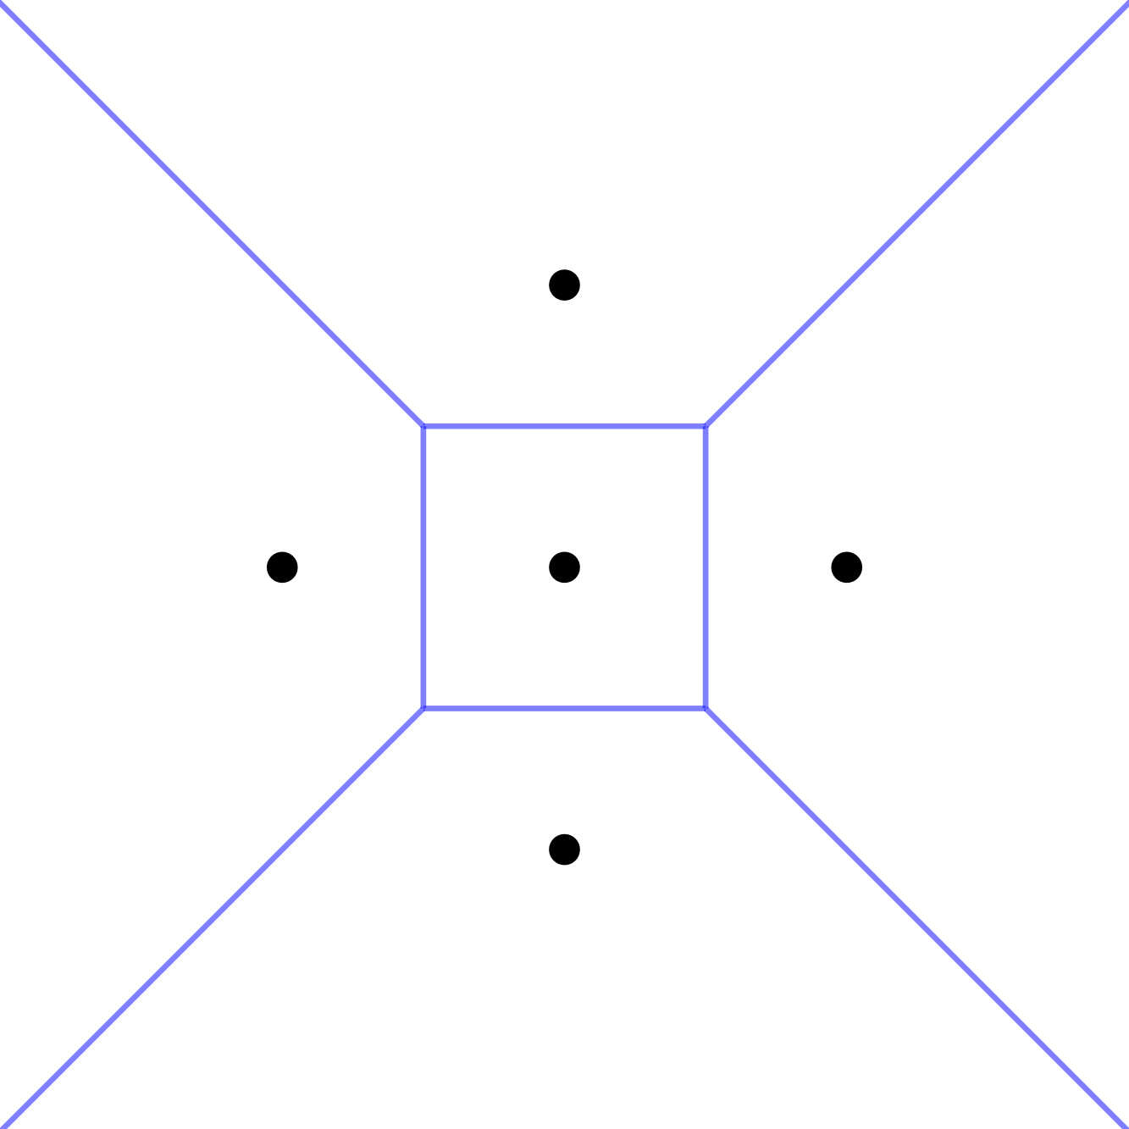Abbildung 25: Voronoi-Diagramm der Punkte mit minimalem Abstand
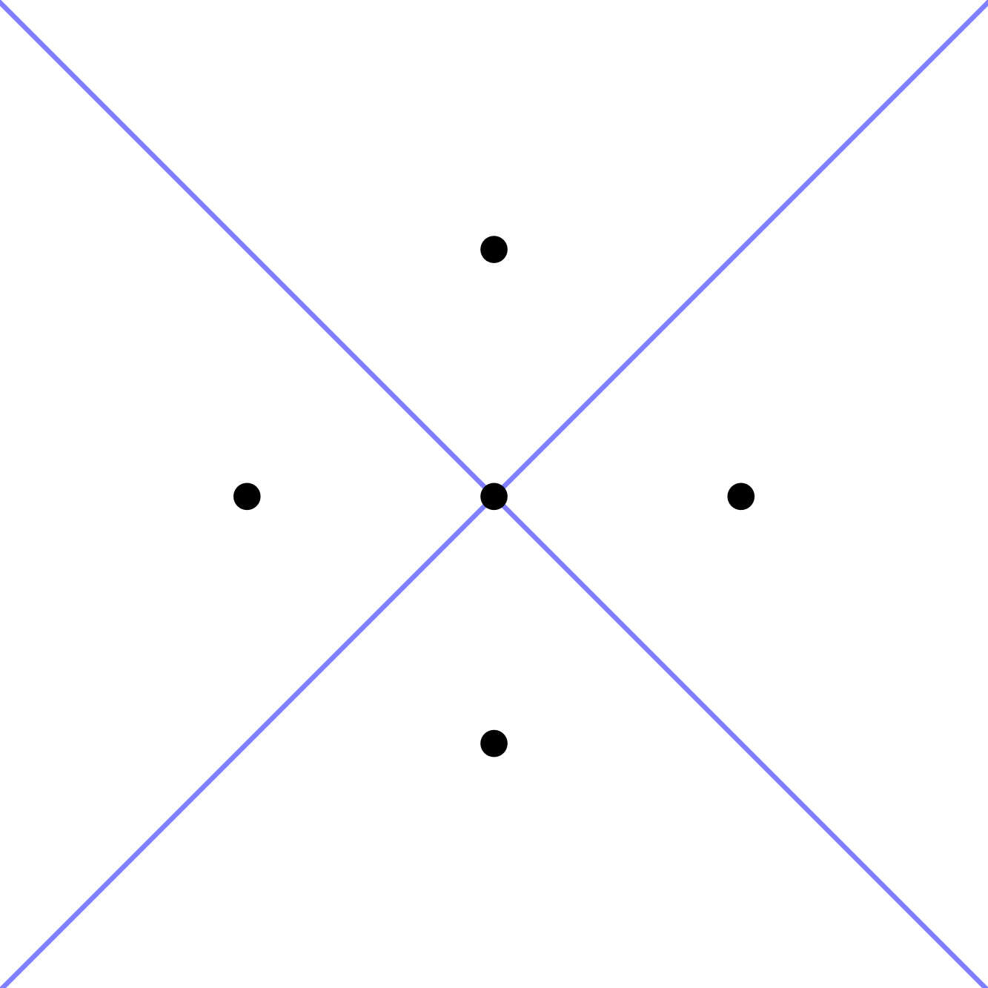Abbildung 24: Voronoi-Diagramm der Punkte mit maximalem Abstand

Der Delaunay-Graph
Der Delaunay-Graph einer Punktmenge ist der duale Graph zum Voronoi-Diagramm. Die Knoten des Graphen sind die Zentren der Voronoi-Zellen. Die Kanten verbinden die Zentren benachbarter Voronoi-Zellen.
Hier soll nun zuerst definiert werden, wann zwei Voronoi-Zellen benachbart sind.
- Gegeben sei ein Voronoi-Diagramm einer Punktmenge S. Zwei Zellen des Voronoi-Diagramms sind benachbart, wenn sie eine gemeinsame Kante besitzen.
Damit lässt sich der Delaunay-Graph wie folgt definieren.
- Gegeben sei ein Voronoi-Diagramm einer Punktmenge S. Der Delauany-Graph ist ein zum Voronoi-Diagramm dualer Graph. Seine Knotenmenge ist die Menge der Zentren im Voronoi-Diagramm, und damit eine Teilmenge von S. Seine Kanten verbinden die Zentren benachbarter Voronoi-Zellen.
Auch für den Delaunay-Graphen existieren zwei Ausprägungen. Je nachdem aus welchem Voronoi-Diagramm der Graph abgeleitet ist, spricht man vom Delaunay-Graphen der Punkte mit minimalem Abstand, DG_{c}(S), oder maximalem Abstand, DG_{f}(S).
Abbildung 26 und 27 zeigen das Voronoi-Diagramm und den Delaunay-Graphen einer einfachen Punktmenge je für Punkte mit minimalem und maximalem Abstand.
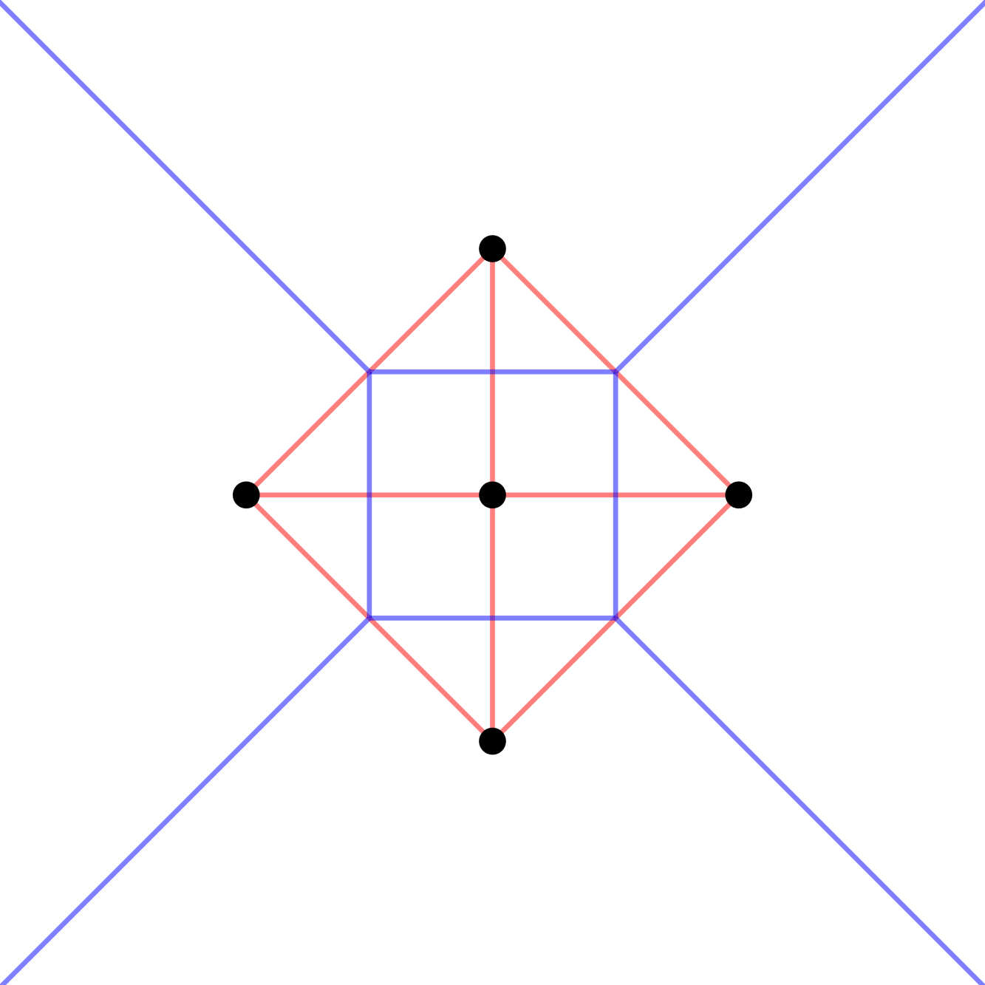Abbildung 26: Voronoi-Diagramm und Delaunay-Graph der Punkte mit minimalem Abstand
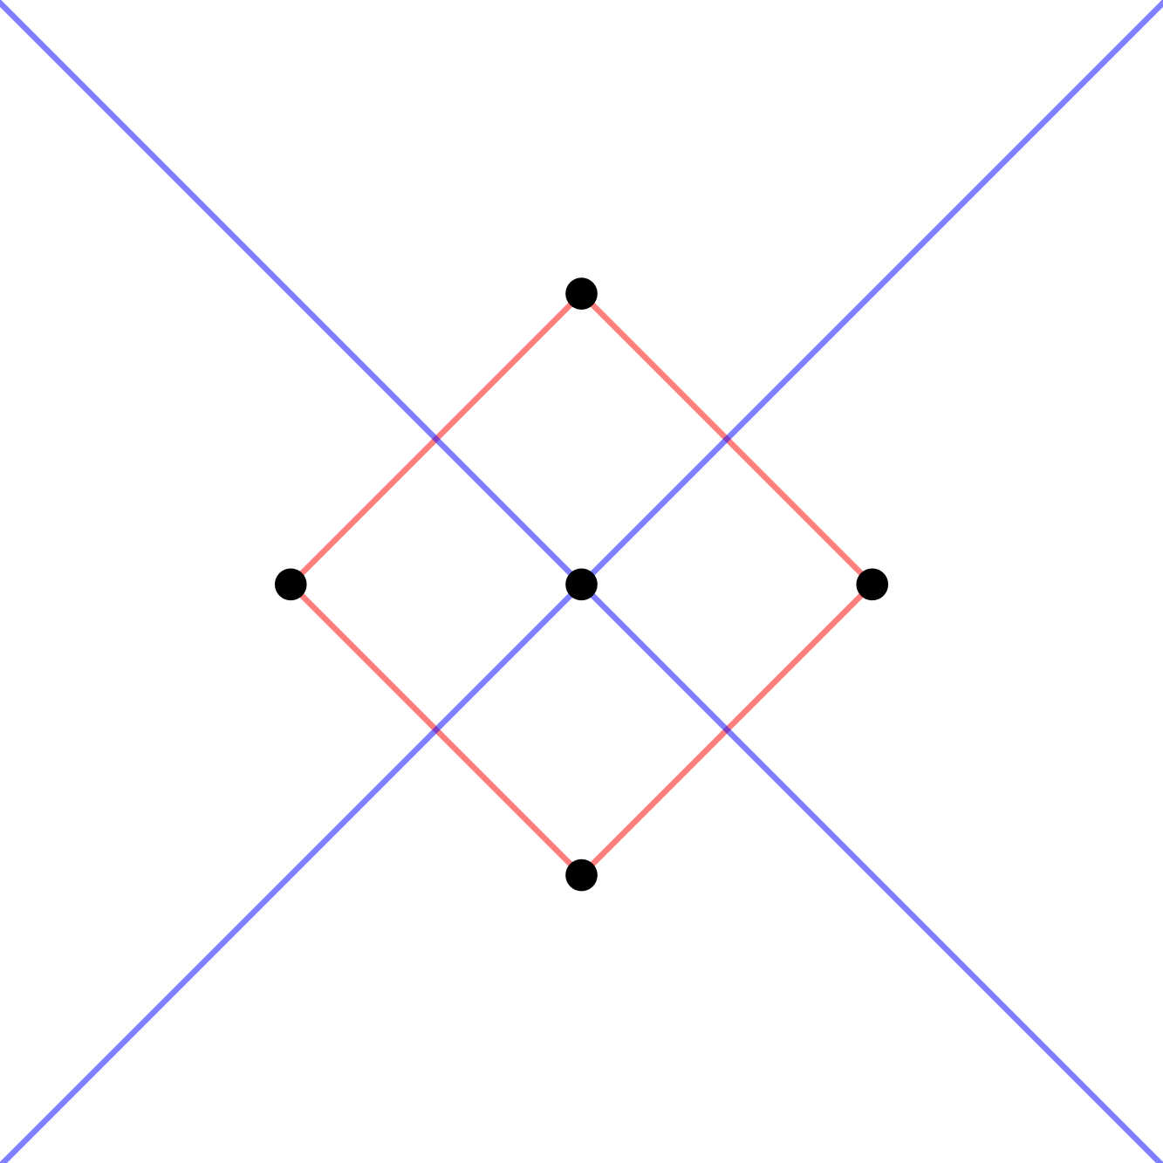Abbildung 27: Voronoi-Diagramm und Delaunay-Graph der Punkte mit maximalem Abstand

Die Alpha-Shape als Subgraph des Delaunay-Graphen
Folgende Eigenschaften des Voronoi-Diagramms und des Delauany-Graphen sind für die folgenden und Beweise wichtig. Eine Punktmenge S sei in allen nun folgenden Definitionen, Eigenschaften, Lemmata und Beweisen implizit gegeben. Alle Aussagen gelten sowohl für positve Alpha-Shape und -Kreisscheiben, Voronoi-Diagramm und Delaunay-Graph der Punkte mit minimalem Abstand, als auch für negative Alpha-Shape und -Kreisscheiben, Voronoi-Diagramm und Delaunay-Graph der Punkte mit maximalem Abstand.
- Gegeben sei ein Voronoi-Diagramm. Sind zwei Voronoi-Zellen benachbart sind, so ist die Grenze b zwischen diesen Voronoi-Zellen diejenige Kante, welche zu beiden Voronoi-Zellen gehört und diejenigen Knoten, welche mindestens zu den beiden Voronoi-Zellen gehören. Sind zwei Voronoi-Zellen nicht benachbart so existiert auch keine Grenze zwischen ihnen.
- Gegeben sei ein Voronoi-Diagramm der Punkte mit minimalem bzw. maximalem Abstand . Sei eine beliebige Voronoi-Zelle mit einem Zentrum P_{a} gegeben. Diese Zelle ist der Ort der Mittelpunkte P_{C} derjenigen Alpha-Kreisscheiben, welche P_{a} auf ihrem Rand haben. Der Betrag von Alpha muss dann gleich dem Abstand von P_{C} zu P_{a}. Kein anderer Ort kann Mittelpunkt einer solchen Kreisscheibe sein.
Abbildungen 28 und 29 stellen Beispiele zu Eigenschaft 1 dar.
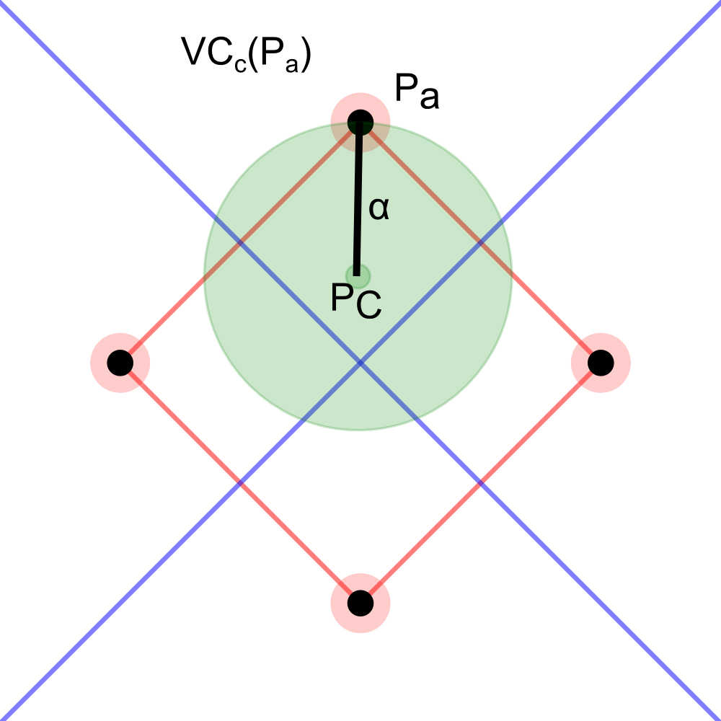Abbildung 29: Alpha-extremer Punkt auf Alpha-Kreisscheibe mit Mittelpunkt in VC_{c} für Alpha > 0
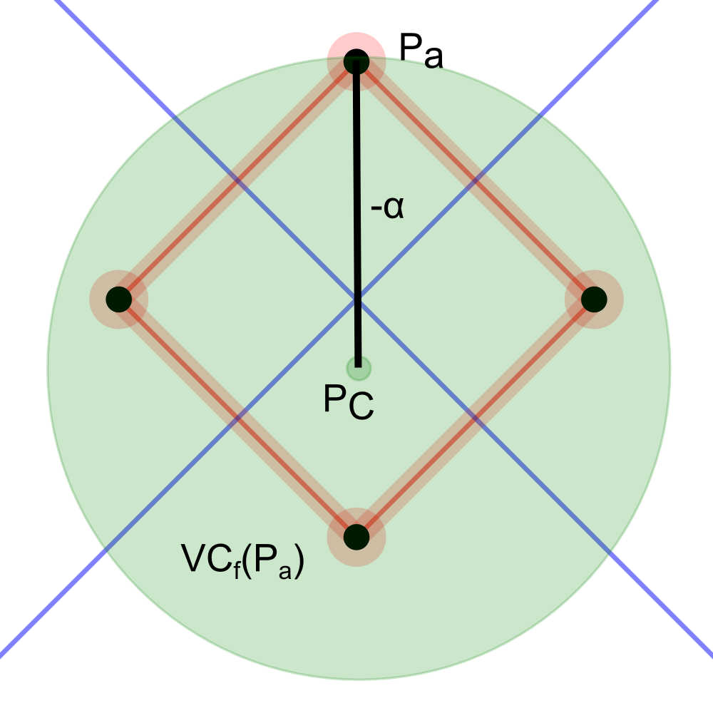Abbildung 28: Alpha-extremer Punkt auf Alpha-Kreisscheibe mit Mittelpunkt in VC_{f} für Alpha < 0
- Gegeben sei ein Voronoi-Diagramm. Sei b die Grenze zwischen den Voronoi-Zellen mit den Zentren P_{a1} und P_{a2}. Die Grenze b ist der Ort der Mittelpunkte P_{C} von Alpha-Kreisscheiben auf deren Rand P_{a1} und P_{a2} direkt benachbart sind. Der Betrag von Alpha muss dann gleich dem Abstand von P_{a1} und P_{a2} zu P_{C}. Kein anderer Ort kann Mittelpunkt einer solchen Kreisscheibe sein.
Abbildungen 30 und 31 stellen Beispiele zu Eigenschaft 2 dar.
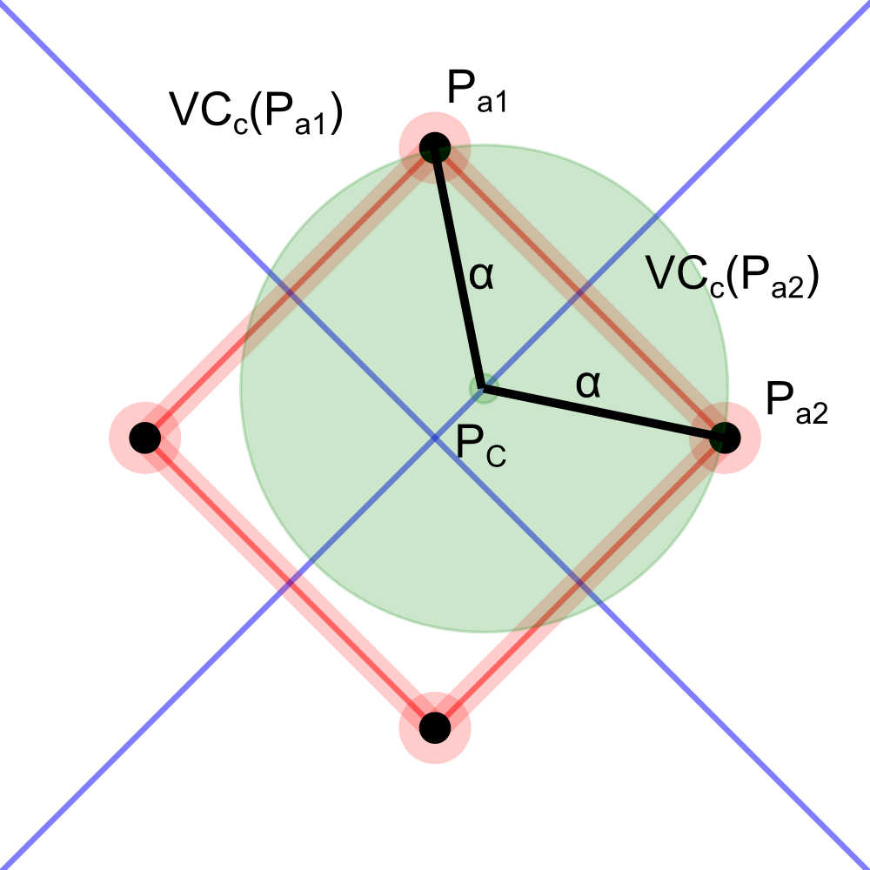Abbildung 31: Alpha-Nachbarn auf Alpha-Kreisscheibe mit Mittelpunkt auf Grenze in VD_{c} für Alpha > 0
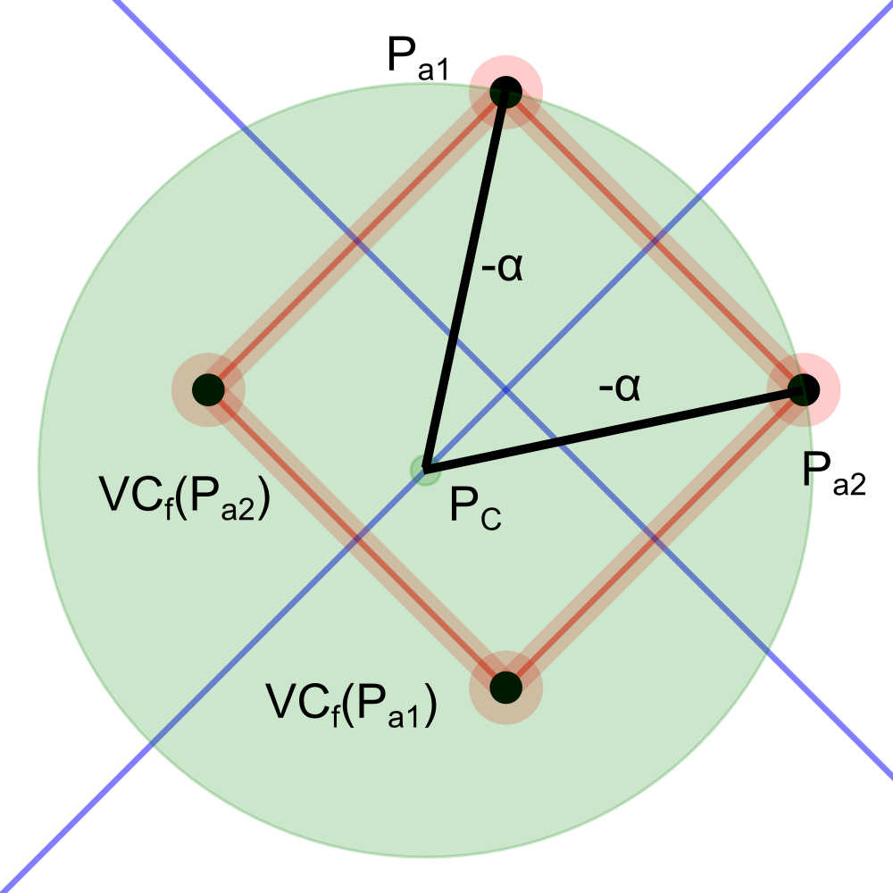Abbildung 30: Alpha-Nachbarn auf Alpha-Kreisscheibe mit Mittelpunkt auf Grenze in VD_{f} für Alpha < 0
Hiermit soll nun folgende Aussage bewiesen werden.
- Die Alpha-Shape ist ein Subgraph des Delaunay-Graphen.
Um dies zu Beweisen, wird die Aussage in folgende Teilaussagen zerlegt:
- Jeder Knoten der Alpha-Shape ist auch ein Knoten des Delaunay-Graphen.
- Jede Kante der Alpha-Shape ist auch eine Kante des Delaunay-Graphen.
- Für jeden Knoten des Delaunay-Graphen existiert mindestens ein Alpha, für welches der Knoten auch ein Knoten der Alpha-Shape ist.
- Für jede Kante des Delaunay-Graphen existiert mindestens ein Alpha, für welches die Kante auch eine Kante der Alpha-Shape ist.
Nun werden die Lemmata bewiesen.
Beweis zu Lemma 2:
Sei P_{a} ein Knoten der Alpha-Shape. Daraus folgt, dass P_{a} auf dem Rand einer Alpha-Kreisscheibe liegt. Der einzig mögliche Ort für Mittelpunkte P_{C} solcher Kreisscheiben ist die Voronoi-Zelle, welche P_{a} als Zentrum hat. Da jedes Zentrum einer Voronoi-Zelle einem Knoten im Delaunay-Graphen enstpricht, ist P_{a} auch ein Knoten des Delaunay-Graphen. q.e.d.
Beweis zu Lemma 3:
Sei e eine Kante der Alpha-Shape. Daraus folgt, dass e zwei Alpha-Nachbarn P_{a1} und P_{a2} verbindet. Alpha-Nachbarn sind auf dem Rand einer Alpha-Kreisscheibe direkt benachbart. Der einzig mögliche Ort für Mittelpunkte P_{C} solcher Kreisscheiben ist die Grenze b zwischen den beiden Voronoi-Zellen, welche P_{a1} und P_{a2} als Zentrum haben. Da ein P_{C} exisitert muss auch b existieren. Da b existiert sind die Voronoi-Zellen benachbart und e ist auch eine Kante im Delaunay-Graphen. q.e.d.
Beweis zu Lemma 4:
Sei P_{a} ein Knoten des Delaunay-Graphen. Daraus folgt, dass P_{a} das Zentrum einer Voronoi-Zelle ist.
Sei P_{C} ein Punkt innerhalb der Voronoi-Zelle. Sei der Betrag von Alpha gleich dem Abstand von P_{C} zu P_{a}. Für ein solches Alpha liegt P_{a} auf dem Rand der Alpha-Kreisscheibe mit Mittelpunkt P_{C} und ist somit Alpha-extrem. Somit ist P_{a} auch ein Knoten der Alpha-Shape. q.e.d.
Beweis zu Lemma 5:
Sei e eine Kante des Delaunay-Graphen. Die Kante verbinde die Zentren P_{a1} und P_{a2} zweier benachbarter Voronoi-Zellen. Sei b die Grenze zwischen den Voronoi-Zellen.
Sei P_{C} ein beliebiger Punkt auf b. Sei der Betrag von Alpha sei gleich dem Abstand von P_{C} zu P_{a1} und P_{a2}. Für ein solches Alpha sind P_{a1} und P_{a2} direkt auf dem Rand der Alpha-Kreisscheibe mit Mittelpunkt P_{C} benachbart und sind somit Alpha-Nachbarn. Somit ist e auch eine Kante der Alpha-Shape. q.e.d.
Beweis zu Lemma 1:
Aus der Richtigkeit der Lemmata 2 – 5 folgt die Richtigkeit von Lemma 1. q.e.d.

Das Shape-Spektrum
Das Shape-Spektrum ordnet jedem Knoten und jeder Kante des Delaunay-Graphen ein minimales und ein maximales Alpha zu, für welches der Knoten bzw. die Kante ein Teil der Alpha-Shape ist.
Folgende Eigenschaften des Voronoi-Diagramms sind für die Bestimmung des Shape-Spektrums hilfreich. Im Folgenden sei wieder eine Punktmenge S implizit gegeben.
- Sei ein Voronoi-Diagramm gegeben. Die Begrenzung einer Voronoi-Zelle ist die Menge der Knoten und Kanten des Voronoi-Diagramms, welche zur Voronoi-Zelle gehören.
- Die Zentren der Zellen des Voronoi-Diagramms der Punkte mit minimalem Abstand liegen innerhalb ihrer Zellen. Die Zentren der Zellen des Voronoi-Diagramms der Punkte mit maximalem Abstand liegen, für Punktmengen mit mehr als einem Punkt, außerhalb ihrer Zellen. Für Punktmengen mit genau einem Punkt P besteht das Voronoi-Diagramm genau aus einer Zelle, welche die gesamte Ebene einnimmt. P liegt in der Ebene und damit auch in der Zelle.
- Sei P ein Punkt aus S, welcher nicht auf dem Rand der konvexen Hülle. Die Begrenzung der Voronoi-Zelle von P ist einen planaren Graphen in Form eines Kreises. Dieser Graph begrenzt eine endliche Teilfläche der Ebene.
- Sei P ein Punkt aus S, welcher auf dem Rand der konvexen Hülle liegt. Die Begrenzung der Voronoi-Zelle von P ist ein kreisfreier planarer Graph, dessen Anfangs- und Endkante je ein Strahl ist. Dieser Graph begrenzt eine unendliche Teilfläche der Ebene.
- Seien P₁ und P₂ zwei Punkte aus S, welche nicht direkt auf dem Rand der konvexen Hülle benachbart sind, deren Voronoi-Zellen aber benachbart sind. Die Voronoi-Kante zwischen P₁ und P₂ ist eine Strecke.
- Seien P₁ und P₂ zwei Punkte aus S, welche direkt auf dem Rand der konvexen Hülle benachbart sind. Die Voronoi-Kante zwischen P₁ und P₂ ist ein Strahl oder eine Gerade.
Mit diesen Eigenschaften lassen sich die minimalen und maximalen Alpha angeben.
- Ein Knoten P des Delaunay-Graphen der Punkte mit minimalem Abstand, welcher nicht auf dem Rand der konvexen Hülle liegt, ist Alpha-extrem, genau dann wenn 0 < Alpha <= Alpha_{max}. Alpha_{max} ist der maximale Abstand von P zur Begrenzung der Voronoi-Zelle mit Zentrum P.
Abbildung 32 zeigt eine Alpha-Kreisschiebe mit maximalem Radius für einen Knoten mit den in Lemma 6 geschilderten Eigenschaften.
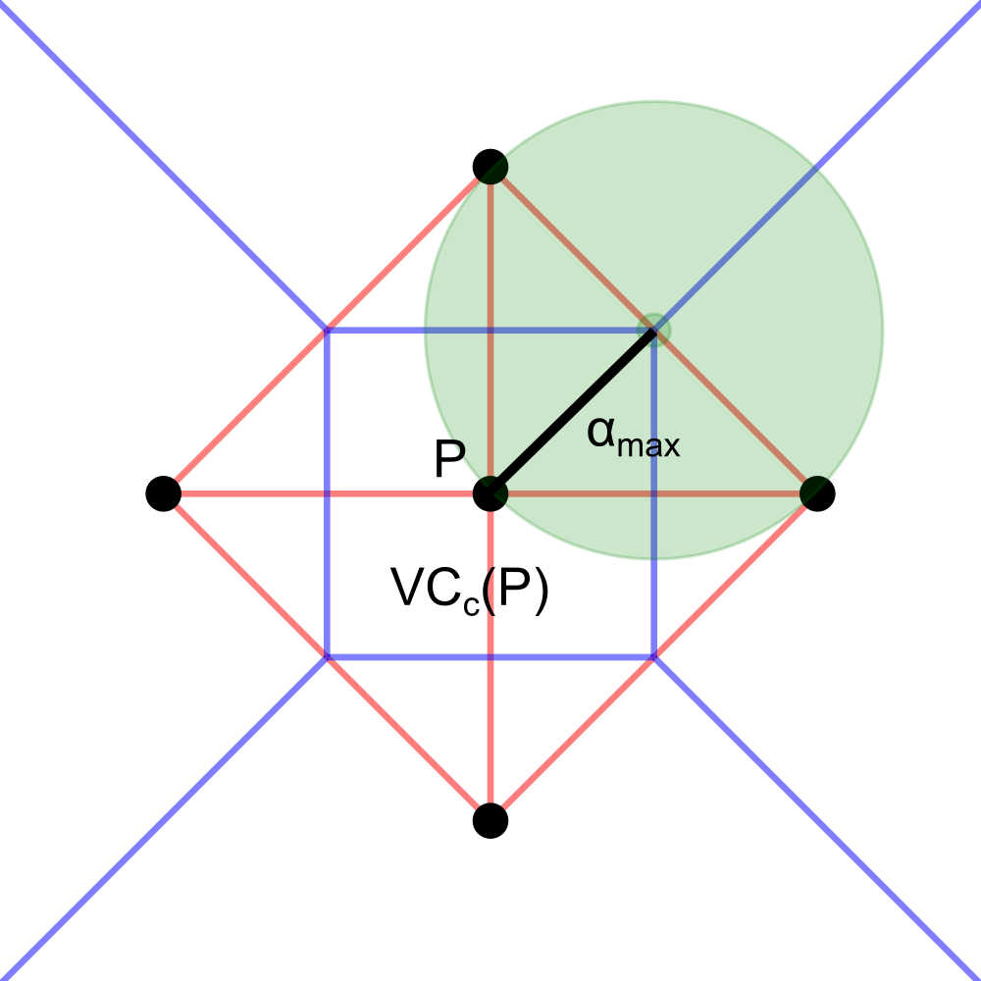Abbildung 32: Alpha-Kreisscheibe mit maximalem Radius für einen Knoten von DG_{c}, welcher nicht auf der konvexen Hülle liegt
Beweis: Sei das Voronoi-Diagramm der Punkte mit minimalem Abstand gegeben. Für ein Alpha > 0 ist die Voronoi-Zelle mit Zentrum P der einzige Ort für Mittelpunkte von Alpha-Kreisscheiben welche P auf ihrem Rand haben. Der Radius einer solchen Alpha-Kreisscheibe kann beliebig klein sein, da P in seiner Voronoi-Zelle liegt. Der Radius ist nach oben begrenzt, da die Voronoi-Zelle eine endliche Teilfläche der Ebene ist. q.e.d.
- Ein Knoten P des Delaunay-Graphen der Punkte mit minimalem Abstand, welcher auf dem Rand der konvexen Hülle liegt, ist Alpha-extrem, genau dann wenn Alpha > 0.
Abbildung 33 zeigt eine Alpha-Kreisscheibe mit beliebigem Radius für einen Knoten mit den in Lemma 7 geschilderten Eigenschaften.
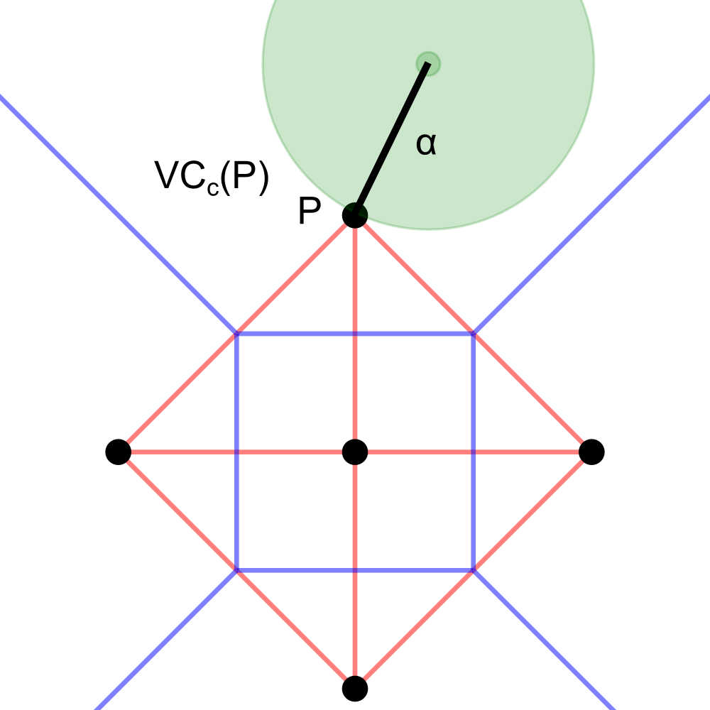Abbildung 33: Alpha-Kreisscheibe mit beliebigem Radius für einen Knoten von DG_{c} welcher auf dem Rand der konvexen Hülle liegt
Beweis: Sei das Voronoi-Diagramm der Punkte mit minimalem Abstand gegeben. Für ein Alpha > 0 ist die Voronoi-Zelle mit Zentrum P der einzige Ort für Mittelpunkte von Alpha-Kreisscheiben welche P auf ihrem Rand haben. Der Radius einer solchen Alpha-Kreisscheibe kann beliebig klein sein, da P in der Voronoi-Zelle liegt. Der Radius kann beliebig groß sein, da die Voronoi-Zelle von P eine unendliche Teifläche der Ebene ist. q.e.d.
- Ein Knoten P des Delaunay-Graphen der Punkte mit maximalem Abstand ist Alpha-extrem, genau dann wenn Alpha <= Alpha_{max}. Alpha_{max} ist die Negation des minimalen Abstands von P zu der Begrenzung der Voronoi-Zelle von P.
Abbildung 34 zeigt eine Alpha-Kreisscheibe mit minimalem Radius, für einen Knoten mit den in Lemma 8 geschilderten Eigenschaften.
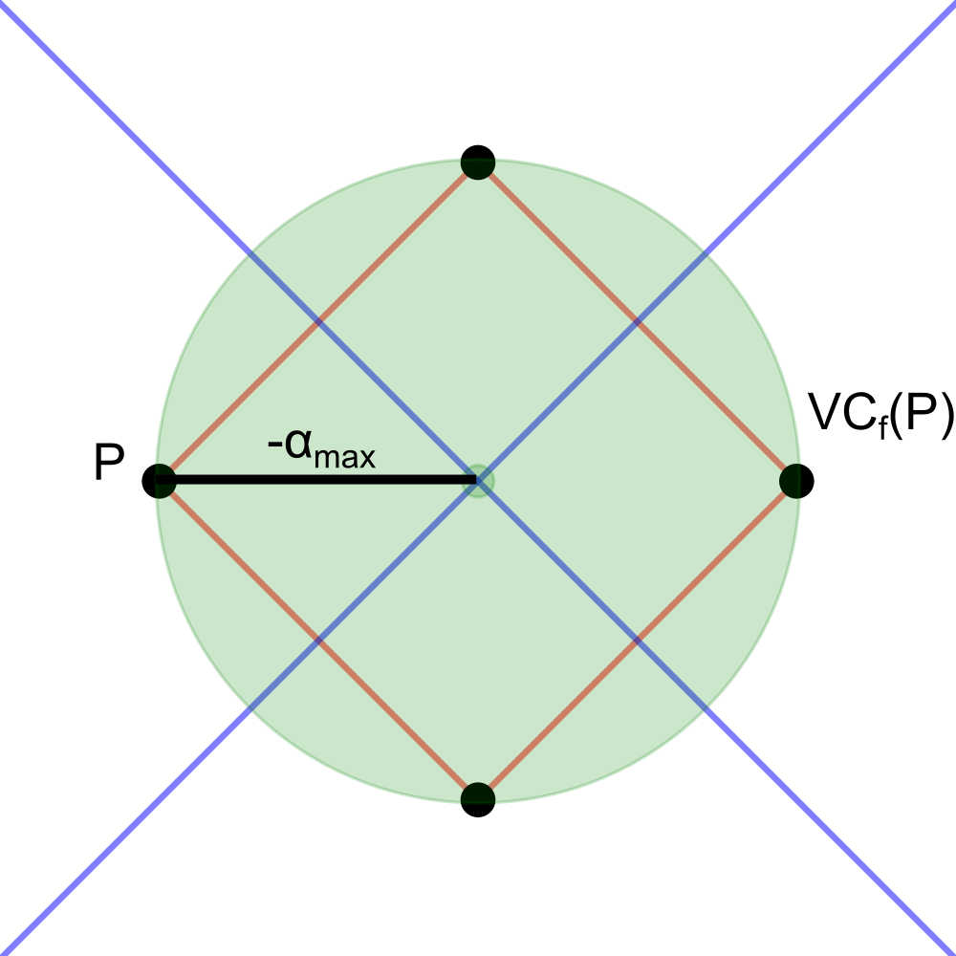Abbildung 34: Alpha-Kreisscheibe mit minimalem Radius für einen Knoten von DG_{f}
Beweis: Sei das Voronoi-Diagramm der Punkte mit maximalem Abstand gegeben. Die Voronoi-Zelle mit Zentrum P ist der einzige Ort für Mittelpunkte von Alpha-Kreisscheiben welche P auf ihrem Rand haben. Der Radius einer einer solchen Alpha-Kreisscheibe muss größer -Alpha_{max} sein, da P außerhalb seiner Voronoi-Zelle liegt. Der Radius kann beliebig groß werden, da die Voronoi-Zelle eine unendliche Teilfläche der Ebene ist. q.e.d.
- Sei e = (P₁, P₂) eine Kante des Delaunay-Graphen der Punkte mit minimalem Abstand. Seien P₁ und P₂ nicht direkt auf dem Rand der konvexen Hülle benachbart. Sei b die Grenze zwischen den Voronoi-Zellen mit den Zentren P₁ und P₂. P₁ und P₂ sind Alpha-Nachbarn, genau dann wenn Alpha_{min} <= Alpha <= Alpha_{max}. Alpha_{min} ist der minimale Abstand von P₁ und P₂ zu b. Alpha_{max} ist der maximale Abstand von P₁ und P₂ zu b.
Abbildungen 35 und 36 zeigen Alpha-Kreisscheiben mit minimalem und maximalem Radius für eine Kante mit den in Lemma 9 geschilderten Eigenschaften.
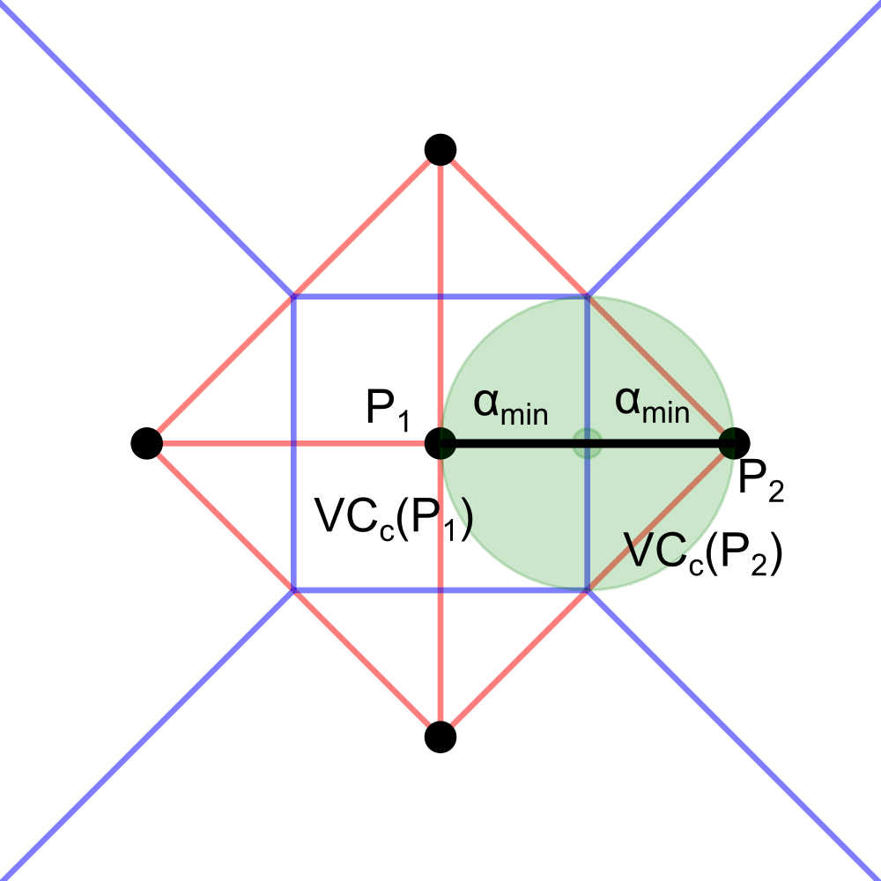Abbildung 36: Alpha-Kreisscheibe mit minimalem Radius für eine Kante von DG_{c}, deren Knoten nicht direkt auf dem Rand der konvexen Hülle benachbart sind
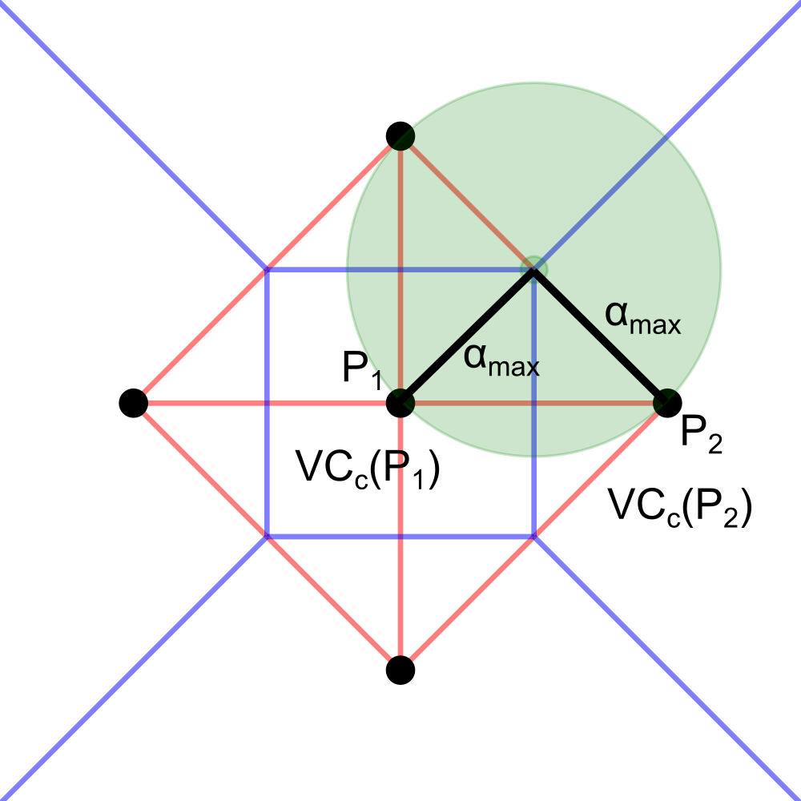Abbildung 35: Alpha-Kreisscheibe mit maximalem Radius für eine Kante von DGc, deren Knoten nicht direkt auf dem Rand der konvexen Hülle benachbart sind
Beweis: Sei das Voronoi-Diagramm der Punkte mit minimalem Abstand gegeben. Die Grenze b zwischen den Voronoi-Zellen mit den Zentren P₁ und P₂ ist der einzige Ort für Mittelpunkte von Alpha-Kreisscheiben welche P₁ und P₂ auf ihrem Rand haben. Der Radius einer solchen Alpha-Kreisscheibe muss größer oder gleich dem minimalen Abstand von b zu P₁ und P₂ sein und kleiner oder gleich dem maximale Abstand von b zu P₁ und P₂ sein. Ein minimaler und ein maximaler Abstand existieren, da b in dem in Lemma 9 geschilderten Fall eine Strecke ist. q.e.d.
- Sei e = (P₁, P₂) eine Kante des Delaunay-Graphen der Punkte mit minimalem Abstand. Seien P₁ und P₂ auf dem Rand der konvexen Hülle von S direkt benachbart. Sei b die Grenze zwischen den Voronoi-Zellen mit den Zentren P₁ und P₂. P₁ und P₂ sind Alpha-Nachbarn, genau dann wenn Alpha >= Alpha_{min} ist. Alpha_{min} ist der minimale Abstand von P₁ und P₂ zu b.
Abbildung 37 zeigt eine Alpha-Kreisscheibe mit minimalem Radius für eine Kante mit den in Lemma 10 beschriebenen Eigenschaften.
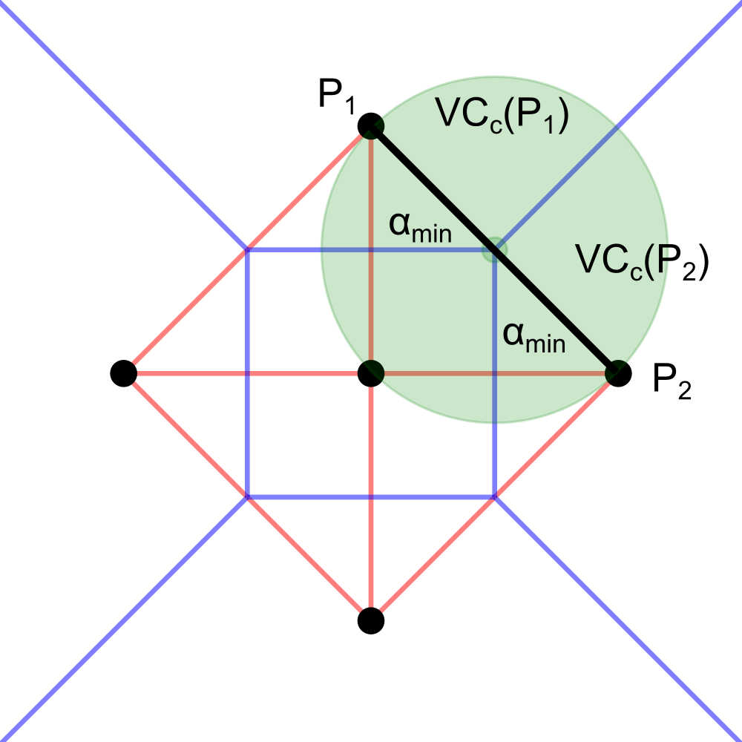Abbildung 37: Alpha-Kreisscheibe mit minimalem Radius für eine Kante von DG_{c}, deren Knoten direkt auf dem Rand der konvexen Hülle benachbart sind
Beweis: Sei das Voronoi-Diagramm der Punkte mit minimalem Abstand gegeben. Die Grenze b zwischen den Voronoi-Zelle mit den Zentren P₁ und P₂ ist der einzige Ort für Mittelpunkte von Alpha-Kreisscheiben welche P₁ und P₂ auf ihrem Rand haben. Der Radius einer solchen Alpha-Kreisscheibe muss größer oder gleich dem minimalen Abstand von b zu P₁ und P₂ sein. Der Radius kann beliebig groß werden, da b ein Strahl ist. q.e.d.
- Sei e = (P₁, P₂) eine Kante des Delaunay-Graphen der Punkte mit maximalem Abstand, wobei P₁ und P₂ nicht direkt auf dem Rand der konvexen Hülle benachbart sind. Sei b die Grenze zwischen den Voronoi-Zellen mit den Zentren P₁ und P₂. P₁ und P₂ sind Alpha-Nachbarn, genau dann wenn Alpha_{min} <= Alpha <= Alpha_{max}. Alpha_{min} ist die Negation des maximalen Abstand von P₁ und P₂ zu b. Alpha_{max} ist die Negation des minimalen Abstands von P₁ und P₂ zu b.
Abbildung 38 und 39 zeigen Alpha-Kreisscheiben mit minimalem und maximalem Radius für eine Kante mit den in Lemma 11 geschilderten Eigenschaften.
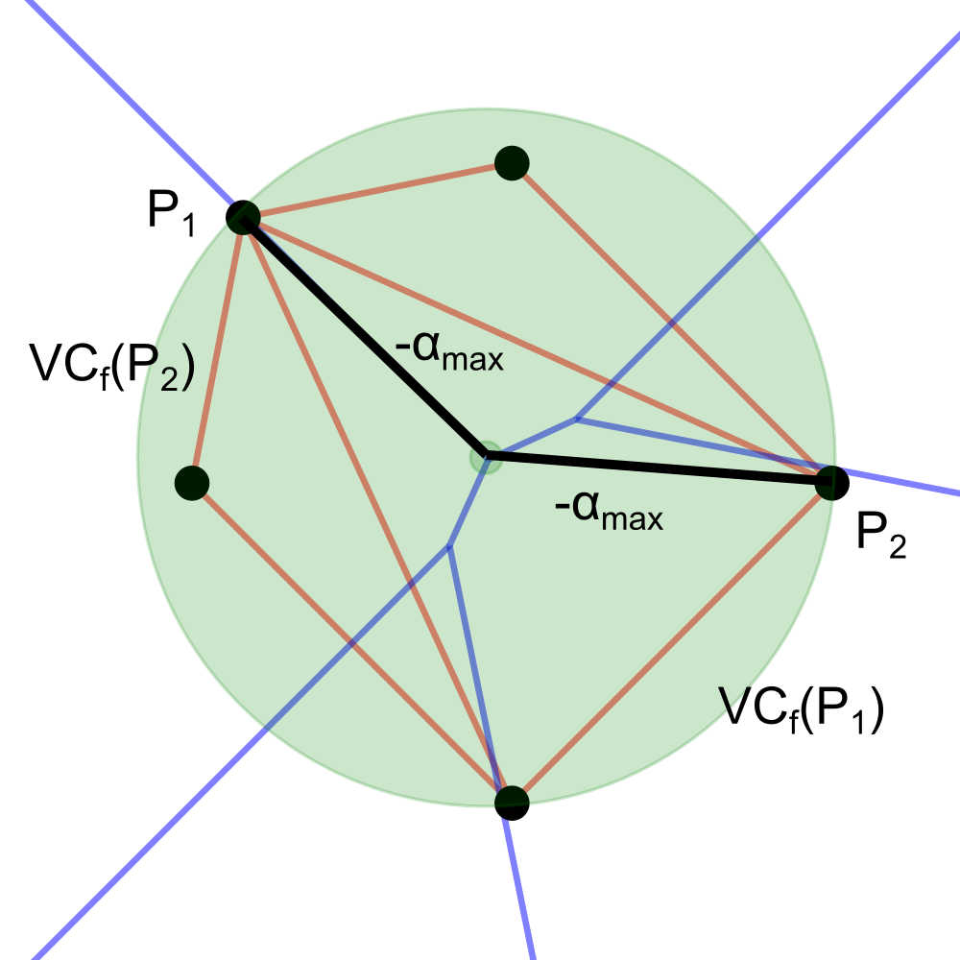Abbildung 38: Alpha-Kreisscheibe mit minimalem Radius für eine Kante von DGf, deren Knoten nicht direkt auf dem Rand der konvexen Hülle benachbart sind
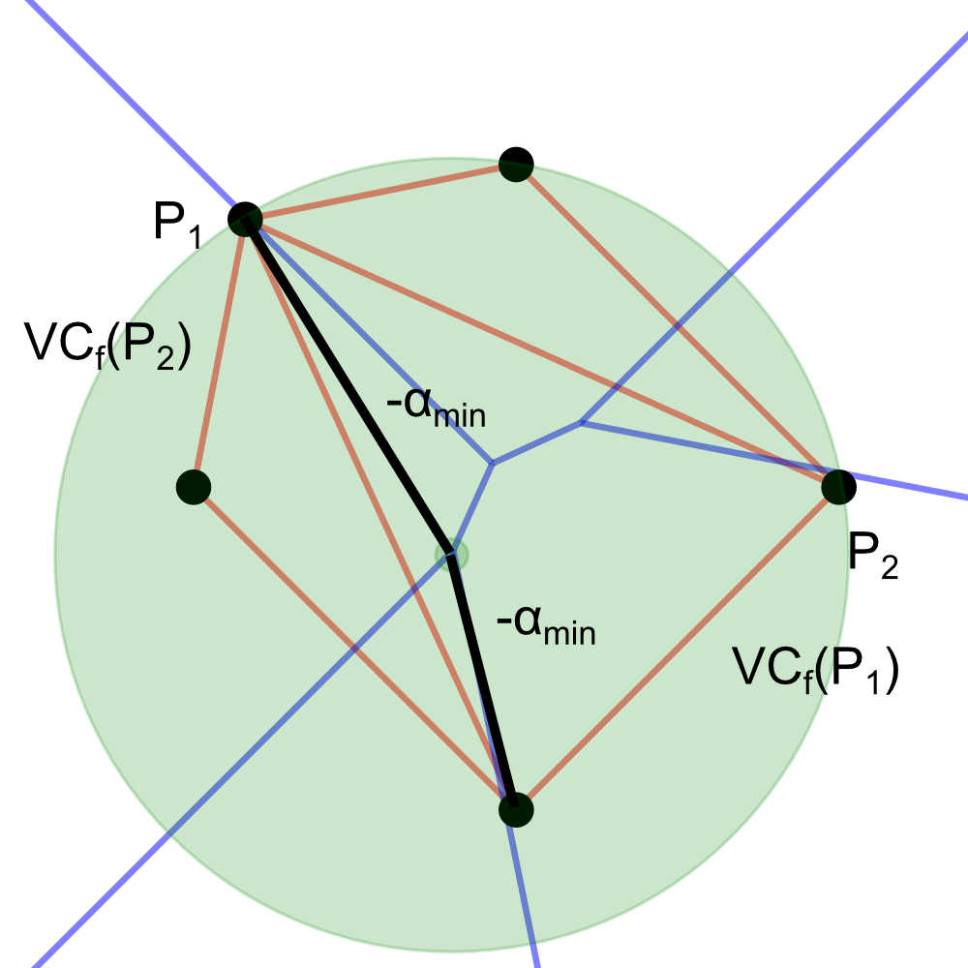Abbildung 39: Alpha-Kreisscheibe mit maximalem Radius für eine Kante von DGf, deren Knoten nicht direkt auf dem Rand der konvexen Hülle benachbart sind
Beweis: Sei das Voronoi-Diagramm der Punkte mit minimalem Abstand gegeben. Die Grenze b zwischen den Voronoi-Zelle mit den Zentren P₁ und P₂ ist der einzige Ort für Mittelpunkte von Alpha-Kreisscheiben welche P₁ und P₂ auf ihrem Rand haben. Der Radius einer solchen Alpha-Kreisscheibe muss größer oder gleich dem minimalen Abstand von b zu P₁ und P₂ sein und kleiner oder gleich dem minimalen Abstand von b zu P₁ zu P₂ sein. Minimaler und maximaler Abstand sind endlich, da b in dem geschilderten Fall eine Strecke ist. q.e.d.
- Sei e = (P₁, P₂) eine Kante des Delaunay-Graphen der Punkte mit maximalem Abstand, wobei P₁ und P₂ direkt auf dem Rand der konvexen Hülle benachbart sind Sei b die Grenze zwischen den Voronoi-Zellen mit den Zentren P₁ und P₂. P₁ und P₂ sind Alpha-Nachbarn, genau dann wenn Alpha <= Alpha_{max}. Alpha_{max} ist die Negation des minimalen Abstands von P₁ und P₂ zu b.
Abbildung 40 zeigt eine Alpha-Kreisscheibe mit minimalem Radius für den in Lemma 12 geschilderten Fall.
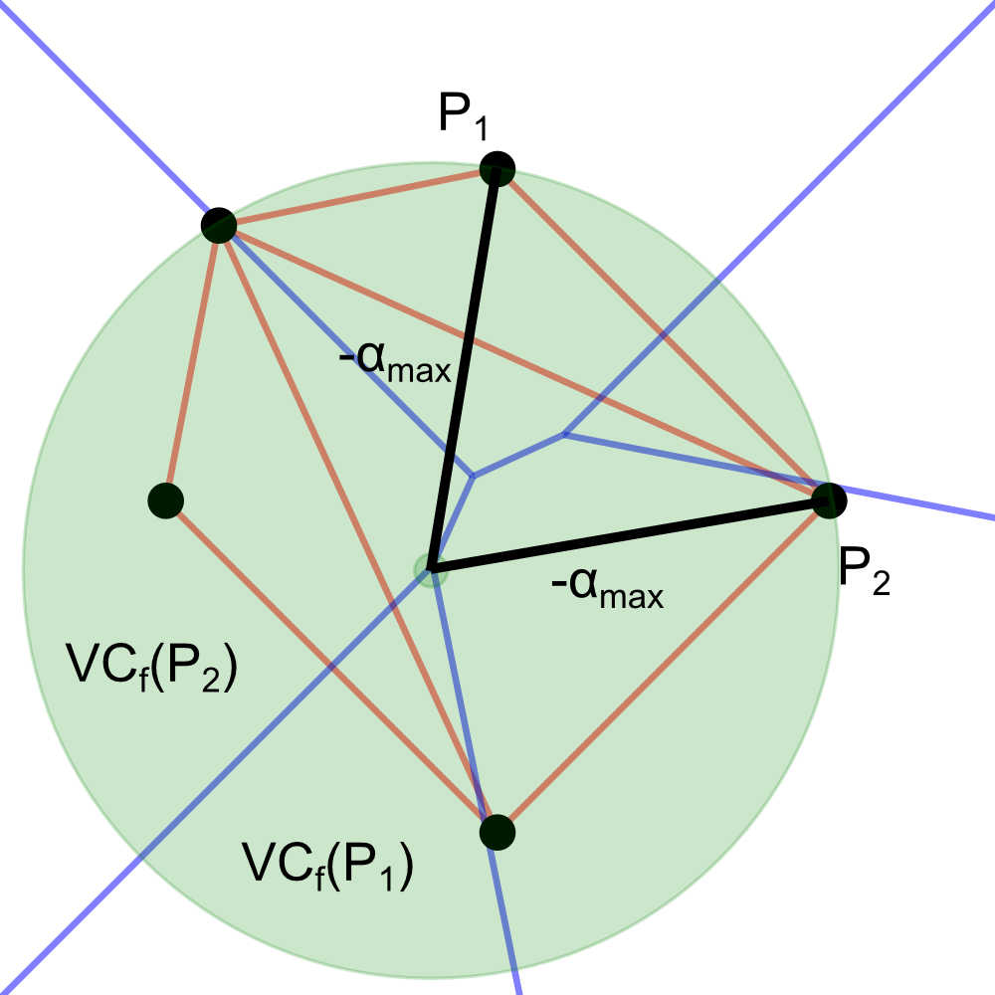Abbildung 40: Alpha-Kreisscheibe mit minimalem Radius für eine Kante von DGf, deren Knoten direkt auf dem Rand der konvexen Hülle benachbart sind
Beweis: Sei das Voronoi-Diagramm der Punkte mit minimalem Abstand gegeben. Die Grenze b zwischen den Voronoi-Zelle mit den Zentren P₁ und P₂ ist der einzige Ort für Mittelpunkte von Alpha-Kreisscheiben welche P₁ und P₂ auf ihrem Rand haben. Der Radius einer solchen Alpha-Kreisscheibe muss größer oder gleich dem minimalen Abstand von b zu P₁ und P₂ sein. Der Radius kann beliebig groß werden, da b in dem geschilderten Fall ein Strahl ist. q.e.d.
Mit Hilfe des Shape-Spektrums lässt sich ein Algorithmus zur Konstruktion der Alpha-Shape angeben.

Ein Algorithmus zur Konstruktion der Alpha Shape
In den vorherigen Abschnitten wurde gezeigt, dass die Alpha-Shape ein Subgraph des Delaunay-Graphen ist, und wie mit Hilfe des Voronoi-Diagramms das Shape-Spektrum bestimmt werden kann.
Hier wird nun ein Algorithmus gezeigt, welcher aus dem Voronoi-Diagramm die Alpha-Shape für ein gegebenes Alpha bestimmt. Hierzu wird zuerst auf die „doubly connected edge list“, kurz DCEL, eingegangen. Dies soll die Datenstruktur sein, in welcher das Voronoi-Diagramm vorliegt. Anschließend werden die Datenstrukturen für eine Vornoi-Zelle und Voronoi-Nachbarn vorgestellt, mit denen die Alpha-extremen Punkte und die Alpha-Nachbarn bestimmt werden.
Das Voronoi-Diagramm einer Punktmenge S enthält Kanten, welche Strahlen entsprechen. In der DCEL von Voronoi-Diagrammen, welche als Eingabe für den Algorithmus zur Bestimmung der Alpha-Shape verwendet werden, werden diese Kanten durch sehr lange Strecken angenähert. Die Länge der Strecken entspricht dabei einem Wert, welcher größer ist, als die maximal zulässigen Beträge des Eingabeparameters Alpha. Dadurch muss für Knoten und Kanten des Delaunay-Graphen nicht unterschieden werden, ob die beteiligten Knoten auf dem Rand der konvexen Hülle liegen oder nicht.

Die Doubly Connected Edge List des Voronoi-Diagramms
Die DCEL enthät Sammlungen verschiedener Datenstrukturen, den Knoten, den Halb-Kanten und der Flächen.
(Formale Beschreibung DCEL)
Ein Knoten enthält Koordinaten und eine Referenz auf eine beliebige Halb-Kante, welche den Knoten als Ursprung hat.
(Formale Beschreibung Knoten)
Eine Fläche enthält eine Referenz auf ihre äußere Komponente und auf jede innere Komponente. Die äußere Komponente ist eine Halb-Kante, welche zur äußeren Begrenzung beiträgt und eine innere Komponente ist eine Halb-Kante welche zur Begrenzung eines Loches in der Fläche beiträgt. Für die Speicherung von Voronoi-Zellen als Flächen, enthält die Fläche zusätzlich noch die Koordinaten des Zentrums der Voronoi Zelle.
(Formale Beschreibung Fläche)
Eine Halb-Kante ist eine gerichtete Kante. Sie hat eine Referenz auf ihren Ursprungsknoten, auf ihre Vorgänger-Halb-Kante, auf ihre Nachfolger-Halb-Kante, auf eine Fläche, zu deren Begrenzung sie beiträgt und auf ihre Zwillings-Halb-Kante. Die Zwillings-Halb-Kante ist entgegengesetzt zur Halb-Kante gerichtet und enthält eine Referenz auf die Halb-Kante als ihren Zwilling. Die Kombination aus Halb-Kante und Zwilling ist eine ungerichtete Kante und wird im Folgenden einfach als Kante bezeichnet. Eine Kante hat einen Anfangs- und einen Endpunkt und enthält Referenzen auf zwei Flächen, welche von der Kante getrennt werden.
(Formale Beschreibung Halb-Kante)

Voronoi-Zelle und Voronoi-Nachbarn
Die Voroni-Zelle und die Voronoi-Nachbarn sind im Gegensatz zur DCEL rein geometrische Datenstrukturen. Die Voroni Zelle enthält die Koordinaten ihres Zentrums und eine Sammlung derjenigen Streckenabschnitte, welche zu ihrer Begrenzung gehören.
(Formale Beschreibung Voronoi-Zelle)
Die Voronoi-Nachbarn enthalten zwei Strecken. Eine Strecke entspricht der Kante des Delaunay-Graphen, welche die Zentren der benachbarten Zellen verbindet. Die andere Strecke entspricht der Kante des Voronoi-Diagramms, welche die benachbarten Zellen voneinander trennt.
(Formale Beschreibung Voronoi-Nachbarn)

Algorithmus Alpha-Shape
Der Alpha-Shape Algorithmus erhält die DCEL eines Voronoi Diagramms und den Parameter Alpha als Eingabe. Die Ausgabe besteht aus der Sammlung der Koordinaten der Alpha-extremen Punkte und der Sammlung der Streckenabschnitte, welche die Alpha-Nachbarn verbinden.
Der Algorithmus kann grob in zwei Teile unterteilt werden. Im ersten Teil werden aus der DCEL des Voronoi-Diagramms die Voronoi-Zellen und die Voronoi-Nachbarn bestimmt. Im zweiten Teil werden aus den Voronoi-Zellen die Alpha extremen Punkte und aus den Voronoi Nachbarn die Alpha-Nachbarn bestimmt.
(Formale Beschreibung Algo Alpha-Shape)
Bestimmung der Voronoi-Zellen
Zur Bestimmung der Voronoi Zellen wird für jede Fläche aus dem Voronoi Diagramm eine Voronoi-Zelle angelegt, deren Zentrum dem Zentrum der Fläche aus dem Voronoi Diagramm entspricht. Anfangs und Endkoordinaten der Streckenabschnitte, welche zur Begrenzung der Zelle gehören, werden aus der äußeren Komponente, deren Vorgänger und Nachfolger, sowie deren Zwillingen bestimmt.
(Formale Beschreibung Bestimmung Voronoi-Zellen)
Bestimmung der Voronoi-Nachbarn
Jede Kante im Voronoi-Diagramm trennt zwei benachbarte Voronoi-Zellen voneinander. Zur Bestimmung der Voronoi-Nachbarn werden für jede Kante aus dem Voronoi-Diagramm Voronoi-Nachbarn angelegt. Die Strecke, welche der Delaunay-Kante entspricht, erhält die Zentren der durch diese Kante getrennten Zellen als Endpunkte. Die Strecke, welche der Voronoi-Kante entspricht, erhält die Anfangs- und Endpunkte der Kante selbst.
(Formale Beschreibung Bestimmung der Voronoi-Nachbarn)
Bestimmung der Alpha-extremen Punkte
Jedes Zentrum einer Voronoi-Zelle ist ein potentieller Alpha extremer Punkt. Zur Bestimmung der Alpha extremen Punkte wird für jede Voronoi Zelle der minimale und der maximale Abstand des Zentrums zur Begrenzung der Voronoi-Zelle bestimmt. Dann muss unterschieden werden, ob Alpha > 0 oder Alpha < 0.
Ist Alpha > 0, so entspricht das minimale Alpha dem minimalen Abstand. Das maximale Alpha entspricht dem maximalen Abstand.
Ist Alpha < 0, so entspricht das minimale Alpha der Negation des maximalen Abstands. Das maximale Alpha entspricht der Negation des minimalen Abstands.
Ist Alpha nun größer oder gleich dem minimalen Alpha und kleiner oder gleich dem maximalen Alpha, so ist das Zentrum der Voronoi Zelle ein Alpha extremer Punkt.
(Formale Beschreibung Bestimmung der Alpha-extremen Punkte)
Bestimmung der Alpha-Nachbarn
Jede Delaunay-Kante eines Paares von Voronoi-Nachbarn ist eine potentielle Verbindung zweier Alpha-Nachbarn. Zur Bestimmung der Alpha-Nachbarn wird für jedes Paar Voronoi-Nachbarn der minimale und der maximale Abstand eines Endpunktes der Delaunay-Kante zur Voronoi Kante bestimmt, welche die Nachbarn trennt. Dann muss unterschieden werden, ob Alpha > 0 oder Alpha < 0.
Ist Alpha > 0, so entspricht das minimale Alpha dem minimalen Abstand. Das maximale Alpha entspricht dem maximalen Abstand.
Ist Alpha < 0, so entspricht das minimale Alpha der Negation des maximalen Abstands. Das maximale Alpha entspricht der Negation des minimalen Abstands.
Ist Alpha nun größer oder gleich dem minimalen Alpha und kleiner oder gleich dem maximalen Alpha, so verbindet die Delaunay-Kante der Voronoi-Nachbarn zwei Alpha-Nachbarn.
(Formale Beschreibung Bestimmung der Alpha-Nachbarn)

Konstruktion der Alpha Hülle
Wie bereits im vorigen Kapitel erwähnt, ist die Menge der Alpha Kreisscheiben unendlich groß. In diesem Kapitel soll gezeigt werden, dass die Menge der Teilflächen, welche für die Konstruktion der Alpha Hülle benötigt wird, endlich ist.
Anschließend wird ein Algorithmus vorgestellt mit dem sich die Alpha Hülle konstruieren lässt.

Wichtige Eigenschaften von Kreisscheiben
Für die in den nächsten Abschnitten folgenden Beweise sind folgende Eigenschaften von Kreisscheiben wichtig.
- Eine offene Halbeben auf deren Rand zwei Punkte liegen kann auch als offene Kreisscheibe mit unendlichen Radius aufgefasst werden. Die beiden Punkte liegen ebenfalls auf dem Rand Kreisscheibe.
- Eine offene Kreisscheibe mit Radius r_{out} kann als Vereinigung von offenen Kreisscheiben mit Radius r_{in} dargestellt werden, wenn r_{in} kleiner oder gleich r_{out} ist.
- Eine offene Kreisscheibe D_{in} mit Mittelpunkt P_{Cin} und Radius r_{in} liegt innerhalb einer offenen Kreisscheibe D_{out} mit Mittelpunkt P_{Cout} und Radius r_{out}, wenn r_{in} kleiner gleich r_{out} ist und der Abstand von P_{Cin} zu P_{Cout} kleiner oder gleich der Differenz zwischen r_{in} und r_{out} ist.
- Sei D eine offene Kreisscheibe, deren Mittelpunkt P_{C} auf einer Strecke s_{H} = (P_{H1}, P_{H2}) auf der Streckenhalbierenden zwischen zwei Punkten P₁ und P₂ liegt. Die Strecke s = (P₁, P₂) schneidet s_{H}. Der Radius r von D entspricht dem Abstand von P_{C} zu P₁ und P₂. Die Punkte P₁ und P₂ liegen daher auf dem Rand von D. D ist eine Teilfläche der Vereinigung von zwei Kreisscheiben D_{k} und D_{g}. D_{k} ist die Kreisscheiben mit Radius r_{k} = r und dem Mittelpunkt P_{k}. Die Wahl des Mittelpunkts muss drei Kriterien erfüllen. Der Mittelpunkt muss auf der Strecke s_{H} liegen und auf der selben Seite der Strecke s liegen wie P_{C}. Zum anderen muss der Mittelpunkt so gewählt werden, dass P₁ und P₂ auf dem Rand von D_{k} liegen. Die Kreisscheibe D_{g} hat den Radius r_{g} und den Mittelpunkt P_{g} welcher aus den Punkten P_{H1} und P_{H2} gewählt wird. Der Mittelpunkt P_{g} wird so gewählt, dass er auf der selben Seite der Strecke s liegt wie P_{C}. Der Radius r_{g} wird so gewählt, dass P₁ und P₂ auf dem Rand von D_{g} liegen.
- Sei D eine offene Kreisscheibe, deren Mittelpunkt P_{C} auf einem Strahl s_{H} mit Ursprung P_{H} auf der Streckenhalbierenden zwischen zwei Punkten P₁ und P₂ liegt. Die Strecke s = (P₁, P₂) schneidet s_{H}. Der Radius r von D entspricht dem Abstand von P_{C} zu P₁ und P₂. Die Punkte P₁ und P₂ liegen daher auf dem Rand von D.
Liegt P_{C} auf der selben Seite von s wie P_{H}, so ist D ist eine Teilfläche der Vereinigung von zwei Kreisscheiben D_{k} und D_{g}. D_{k} ist die Kreisscheiben mit Radius r_{k} = r und dem Mittelpunkt P_{k}. Die Wahl des Mittelpunkts muss drei Kriterien erfüllen. Der Mittelpunkt muss auf der Strecke s_{H} liegen und auf der selben Seite der Strecke s liegen wie P_{C}. Zum anderen muss der Mittelpunkt so gewählt werden, dass P₁ und P₂ auf dem Rand von D_{k} liegen. Die Kreisscheibe D_{g} hat den Radius r_{g} und den Mittelpunkt P_{H}. Der Radius r_{g} wird so gewählt, dass P₁ und P₂ auf dem Rand von D_{g} liegen.
Liegt P_{C} auf der P_{H} gegenüberliegenden Seite von s_{z}, so ist D ist eine Teilfläche der Vereinigung der schon beschriebenen Kreisscheibe D_{k} und der offenen Halbebene, welche P₁ und P₂ auf ihrere Begrenzung hat und P_{H} nicht enthält.
- Sei D eine offene Kreisscheibe, deren Mittelpunkt P_{C} auf einem Strahl s mit Ursprung P_{H} auf der Streckenhalbierenden zwischen zwei Punkten P₁ und P₂ liegt. Die Strecke s = (P₁, P₂) schneidet s_{H} nicht. Der Radius r von D entspricht dem Abstand von P_{C} zu P₁ und P₂. Die Punkte P₁ und P₂ liegen daher auf dem Rand von D.
Die Kreisscheibe D ist eine Teilfläche der Vereinigung einer Kreisscheibe D_{k} und einer Halbebene. D_{k} ist die Kreisscheiben mit Radius r_{k} = r und dem Mittelpunkt P_{k}. Die Wahl des Mittelpunkts muss zwei Kriterien erfüllen. Der Mittelpunkt muss auf dem Strahl s_{H} liegen. Zum anderen muss der Mittelpunkt so gewählt werden, dass P₁ und P₂ auf dem Rand von D_{k} liegen. Die Halbebenen ist diejenige offenen Halbebene, welche P₁ und P₂ auf ihrer Begrenzung hat und P_{V} enthält.
- Sei S eine Punktmenge. Sei D eine offene Kreisscheibe, deren Mittelpunkt in einer offenen Voronoi Zelle der Punktmenge S liegt. Das Zentrum der Voronoi Zelle sei P_{Z}. Der Mittelpunkt von D liegt auf einem Strahl s mit Ursrpung P_{Z}. Wenn der Strahl s keine Kante des Voronoi Diagramms schneidet, dann liegt D vollständig in der konvexen Hülle.

Die Teilflächen der Alpha Hülle
Für die Konstruktion der Alpha Hülle wird wieder unterschieden, ob Alpha > 0 ist oder Alpha < 0 ist.

Die Teilflächen für positive Alpha
Im Folgenden gilt immer Alpha > 0. Das Voronoi Diagramm und die Delaunay Triangulation der Punkte mit minimalen Abstand werden kurz als Voronoi Diagramm und Delaunay Triangulation bezeichnet.
Die inverse Alpha Hülle einer Punktmenge S ist definiert als Vereinigung derjenigen offenen Kreisscheiben, welche keinen Punkt der Punktmenge enthalten.
Hier soll gezeigt werden dass folgende Definition equivalent ist.
- Die inverse Alpha Hülle einer Punktmenge S ist gleich der Vereinigung folgender Flächen:
  - dem Inversen der konvexen Hülle der Punktmenge S,
  - derjenigen offenen Kreisscheiben mit einem Radius größer oder gleich Alpha, deren Mittelpunkt auf einem Knoten des Voronoi Diagramms liegt. Die Kreisscheibe hat mindestens zwei Punkte aus S auf ihrem Rand und enthält keinen Punkt aus S.
  - derjenigen offenen Kreisscheiben mit Radius Alpha, deren Mittelpunkt auf der Grenze zwischen zwei Voronoi Zellen liegt. Die Kreisscheibe hat die Zentren der von dieser Grenze getrennten Voronoi Zellen auf ihrem Rand und enthält keinen Punkt aus S.
Um dies zu beweisen, müssen folgende beiden Aussagen bewiesen werden:
- Jede der in Lemma 6.a) bis Lemma 6.c) beschriebenen Flächen lässt sich als Vereinigung von Alpha Kreisscheiben darstellen.
- Jede Alpha Kreisscheibe liegt in der Vereinigung der in Lemma 6.a) bis Lemma 6.c) beschriebenen Flächen.
Beweis zu Lemma 7
Das Inverse der konvexen Hülle einer Punktmenge S ist die Vereinigung derjenigen offenen Halbebenen welche keinen Punkt aus S enthalten. Die Gerade, welche eine Halbebe der inversen konvexen Hülle begrenzt, enthält mindestens zwei Punkte aus S. Eine offene Halbeben mit zwei Punkten auf ihrem Rand, welche keinen Punkt der Punktmenge S enthält, kann auch als offene Kreisscheibe mit unendlichen Radius, welche die beiden Punkte auf ihrem Rand hat und keinen Punkt aus S enthält betrachtet werden (Eigenschaft 8).
Eine offene Kreisscheibe, welche keinen Punkt aus S enthält kann als Vereinigung von offenen Kreisscheiben mit kleinerem oder gleichem Radius, welche ebenfalls keinen Punkt aus S enthalten, dargestellt werden (Eigenschaft 9).
Daher können alle Flächen aus Lemma 6 als Vereinigung von Alpha Kreisscheiben dargestellt werden. q.e.d.
Beweis zu Lemma 8
Die Menge der Alpha Kreisscheiben kann in folgende Teilmenge unterteilt werden:
- Diejenigen Alpha Kreisscheiben D_{a}, deren Mittelpunkt P_{Ca} auf einer endlichen Kante e_{v} = (P_{V1}, P_{V2}) des Voronoi Diagramms liegt, welche die Voronoi Zellen mit den Zentren P_{Z1} und P_{Z2} voneinander trennt.
- Diejenigen Alpha Kreisscheiben D_{a}, deren Mittelpunkt P_{Ca} auf einer unendlichen Kante e_{v} des Voronoi Diagramms liegt. Der Ursrpung der Kante liegt in P_{V}. Die Kante trennt die Zellen mit den Zentren P_{Z1} und P_{Z2} voneinander. Die Strecke (P_{Z1}, P_{Z2}) schneidet die Kante e_{v}.
- Diejenigen Alpha Kreisscheiben D_{a}, deren Mittelpunkt P_{Ca} auf einer unendlichen Kante e_{v} des Voronoi Diagramms liegt. Der Ursrpung der Kante liegt in P_{V}. Die Kante trennt die Zellen mit den Zentren P_{Z1} und P_{Z2} voneinander. Die Strecke (P_{Z1}, P_{Z2}) schneidet die Kante e_{v} nicht.
- Diejenigen Alpha Kreisscheiben D_{a}, deren Mittelpunkt P_{Ca} innerhalb einer Voronoi Zelle mit Zentrum P_{Z} liegt. Der Mittelpunkt P_{Ca} von D_{a} liegt auf einem Strahl s mit Ursprung P_{Z}, welcher eine Kante e_{V} der Voronoi Zelle schneidet.
- Diejenigen Alpha Kreisscheiben D_{a}, deren Mittelpunkt P_{Ca} innerhalb einer offenen Voronoi Zelle mit Zentrum P_{Z} liegt. Der Mittelpunkt P_{Ca} von D_{a} liegt auf einem Strahl s mit Ursprung P_{Z}, welcher die Begrenzung der Voronoi Zelle nicht schneidet. Der Ursprung des Strahls ist das Zentrum P_{Z} der Voronoi Zelle.
Zu Beweisen: Jede dieser Alpha Kreisscheiben liegt in der Vereinigung der in Lemma 6 beschriebenen Flächen.
Beweis zu 1. Wegen Eigenschaft 11 liegt eine solche Alpha Kreisscheibe D_{a} in der Vereinigung der Kreisscheiben D_{k}, und D_{g}. Der Radius r_{k} von D_{k} ist gleich Alpha. Der Mittelpunkt P_{k} von D_{k} liegt auf e_{v} auf der selben Seite der Strecke (P_{Z1}, P_{Z2}) wie P_{ca}. P_{k} ist so gewählt, dass P_{Z1} und P_{Z2} auf dem Rand von D_{k} liegen. Der Mittelpunkt P_{g} von D_{g} wird aus P_{V1} und P_{V2} so gewählt, dass er auf der selben Seite der Strecke (P_{Z1}, P_{Z2}) wie P_{ca} liegt. Der Radius r_{g} ist gleich dem Abstand von P_{g} zu P_{Z1} und P_{Z2}. P_{Z1} und P_{Z2} liegen daher auf dem Rand von D_{g}.
D_{g} ist eine Kreisscheibe wie sie in Lemma 6.b) beschrieben wird und D_{k} ist eine Kreisscheibe wie sie in Lemma 6.c) beschrieben wird. q.e.d.
Beweis zu 2. Eigenschaft 12 impliziert, dass D_{a} entweder Teilfläche der Vereinigung zweier Kreisscheiben D_{k} und D_{g} oder Teilfläche der Vereinigung einer Kreisscheibe D_{k} und einer Halbebene ist.
Die Halbebene gehört zur in Lemma 6.a) beschriebenen inversen konvexen Hülle, D_{g} ist eine Kreisscheibe wie sie in Lemma 6.b) beschrieben wird und D_{k} ist eine Kreisscheibe wie sie in Lemma 6.c) beschrieben wird. Daher ist D_{a} Teilmenge der in Lemma 6. beschriebenen Fläche. q.e.d.
Beweis zu 3. Aus Eigenschaft 13 folgt, dass D_{a} Teilfläche der Vereinigung einer Kreisscheibe D_{k} und einer Halbebene ist.
Die Halbebene gehört zur in Lemma 6.a) beschriebenen inversen konvexen Hülle und D_{k} ist eine Kreisscheibe wie sie in Lemma 6.c) beschrieben wird. Daher ist D_{a} Teilmenge der in Lemma 6. beschriebenen Fläche. q.e.d.
Beweis zu 4. Aus Eigenschaft 10 folgt, dass D_{a} in einer Kreisscheibe D_{o} liegt. Der Mittelpunkt P_{o} von D_{o} liegt im Schnittpunkt des Strahls s und der Kante e_{v}. Der Radius r_{o} von D_{o} ist gleich dem Abstand von P_{o} zu P_{z}.
D_{o} entspricht einer der Alpha Kreisscheibe wie sie unter 1 – 3 beschrieben wurden. Daher liegt D_{o}, und damit auch D_{a}, in der in Lemma 6. beschriebenen Fläche. q.e.d.
Beweis zu 5. Wegen Eigenschaft 14 liegt D_{a} komplett in der inversen konvexen Hülle, welche in Lemma 6.a) beschrieben wird. q.e.d.
Da die in Punkt 1 bis 5 beschriebenen Alpha Kreisscheiben Teilflächen der in Lemma 6. beschriebenen Flächen sind und es keine anderen Alpha Kreisscheiben gibt, sind alle Alpha Kreisscheiben Teilflächen der in Lemma 6. beschriebenen Flächen. q.e.d.

Die Teilflächen für negative Alpha
Im Folgenden gilt immer Alpha < 0. Das Voronoi Diagramm und die Delaunay Triangulation der Punkte mit maximalen Abstand werden kurz als Voronoi Diagramm und Delaunay Triangulation bezeichnet.
Die Alpha Hülle einer Punktmenge S ist definiert als Schnittmenge derjenigen abgeschlossenen Kreisscheiben, welche alle Punkte aus S enthalten.
Hier soll gezeigt werden, dass folgende Definition equivalent ist.
- Die Alpha Hülle einer Punktmenge S ist gleich der Schnittmenge derjenigen abgeschlossenen Kreisscheiben mit Radius Alpha, deren Mittelpunkt auf der Grenze zwischen zwei offenen Voronoi Zellen liegt. Die Kreisscheibe hat die Zentren der von dieser Grenze getrennten Voronoi Zellen auf ihrem Rand und enthält alle Punkte aus S.
Um dies zu beweisen, müssen folgende beiden Aussagen bewiesen werden:
- Die in Lemma 9. beschriebene Fläche lässt sich als Schnittmenge von Alpha Kreisscheiben darstellen.
- Jede Alpha Kreisscheibe beinhaltet die in Lemma 9. beschriebenen Fläche als Teilfläche.
Beweis zu Lemma 10
Dies gilt trivialerweise, da jede der in Lemma 9 beschriebenen Kreisscheiben Radius Alpha hat und alle Punkte aus S enthält. Damit ist jede dieser Kreisscheiben eine Alpha Kreisscheibe. q.e.d.
Beweis zu Lemma 11
Die in Lemma 9 beschriebene Fläche ist die kleinste von Kreisbögen mit dem Radius -Alpha begrenzte Fläche, welche alle Punkte aus S enthält. Eine Kreisscheibe mit Radius Alpha, welche diese Fläche nicht enthält kann auch nicht alle Punkte aus S enthalten. Daher müssen alle Alpha Kreisscheiben die beschriebene Fläche als Teilfläche enthalten. q.e.d.

Ein Algorithmus zur Konstruktion der Alpha Hülle
Der hier vorgestellte Algorithmus bestimmt eigentlich nicht die Alpha Hülle, sondern die Menge der Alpha Kreisscheiben. Um diese Ausgabe weiterzuverarbeiten, muss bei der Interpretation darauf geachtet werden, ob die Ergebnisse durch ein positives oder ein negatives Alpha zustandegekommen sind.
Wie der Algorithmus zur Bestimmung der Alpha Shape, erhält auch der Algorithmus zur Bestimmung der Alpha Hülle eine DCEL eines Voronoi Diagramms sowie Alpha als Eingabeparameter. Aus dem Voronoi Diagramm werden wieder die Voronoi Nachbarn bestimmt. Aus den Voronoi Nachbarn wird die Menge der Alpha Kreisscheiben bestimmt, welche zur Vereinigungsmenge der inversen Alpha Hülle, bzw. zur Schnittfläche der Alpha Hülle beiträgt. Diese Menge der Alpha Kreisscheiben ist die Ausgabe des Algorithmus.
Für die Bestimmung der Menge der Alpha Kreisscheiben muss wieder unterschieden werden, ob Alpha > 0 oder Alpha < 0 ist.
Falls Alpha > 0 ist, werden für jedes paar Voronoi Nachbarn die größtmöglichen Kreisscheiben mit einem Radius größer Alpha bestimmt und zur Menge der Alpha Kreisscheiben hinzugefügt. Falls es sich bei den Voronoi Nachbarn auch um Alpha Nachbarn handelt, werden auch die Alpha Kreisscheiben bestimmt.
Falls Alpha < 0 ist, werden für jedes paar Alpha Nachbarn die Alpha Kreisscheiben bestimmt, auf denen sie benachbart sind und der Menge der Alpha Kreisscheiben hinzugefügt.
Bestimmung der Alpha Kreisscheiben
Für ein paar Alpha Nachbarn P₁ und P₂ werden die zwei möglichen Kreise D₁ und D₂ bestimmt, welche den Radius |Alpha| haben und P₁ und P₂ auf ihrem Rand haben. Anschließend wird geprüft, ob die Mittelpunkte von D₁ und D₂ auf der Kante des Voronoi Diagramms liegt, welche P₁ und P₂ voneinander trennt. Liegt der Mittelpunkt auf der Kante, so wird die zugehörige Kreisscheibe zur Menge der Alpha Kreisscheiben hinzugefügt.
Bestimmung der größtmöglichen Kreisscheiben
Für ein paar Voronoi Nachbarn P₁ und P₂ werden die beiden größtmöglichen Kreisscheiben D₁ und D₂ bestimmt, welche P₁ und P₂ auf ihrem Rand haben und sonst keinen Punkt der Punktmenge S beinhalten. Seien P_{V1} und P_{V2} die Knoten derjenigen Voronoi Kante, welche P₁ und P₂ trennt, dann ist P_{V1} der Mittelpunkt von D₁ und P_{V2} der Mittelpunkt von D₂. D₁ und D₂ werden unter Angabe ihres Mittelpunkts und eines Punkts P₁ oder P₂, welcher auf ihrem Rand liegen soll, bestimmt. Anschließend wird geprüft ob die Radien von D₁ und D₂ größer oder gleich Alpha sind. Ist ein Radius größer oder gleich Alpha, so wird die zugehörige Kreisscheibe zur Menge der Alpha Kreisscheiben hinzugefügt.

Softwareentwicklung mit HTML5
Bei Softwareentwicklung mit HTML5 handelt es sich genaugenommen um Softwareentwicklung mit HTML, CSS und JavaScript. Mit HTML werden Inhalte festgelegt, CSS bestimmt das Layout und JavaScript das Verhalten.
Ein großer Vorteil von HTML5 besteht darin, dass eine große Anzahl an Zielplattformen abgedeckt werden kann. Gleichzeitig bringt das den Nachteil mit sich, die Bedienung an unterschiedliche Plattformen anzupassen.
JavaScript ist eine dynamisch typisierte, objektorientierte, klassenlose Programmiersprache, welche das Konzept der prototypenbasierten Vererbung unterstützt. Funktionen in JavaScript sind first-class-Funktionen. Es gibt keine umfangreiche Standardbibliothek, dafür sehr viel Bibliotheken und Werkzeuge von Drittanbietern, welche die Entwicklung unterstützen.

HTML, CSS und JavaScript

Plattformspezifische Besonderheiten

JavaScript Programmierung

Mögliche Anwendung und Ausblick
Eine mögliche Anwendung der Alpha-Shape ist die Erkennung von Strukturen in verrauschten Bildern.
Abbildung 28 zeigt das Beispiel der Gestalt der Buchstaben A und S. Hier wurden weitere Punkte eingefügt, welche als Rauschen interpretiert werden können. Abbildung 29 zeigt die Alpha-Shape des verrauschten Bildes. Durch geschickte Wahl des Parameters Alpha, können Alpha-extreme Punkte mit Knotengrad 0 als Rauschen identifiziert werden. Die Erkennbarkeit der Buchstaben wird so deutlich erhöht.
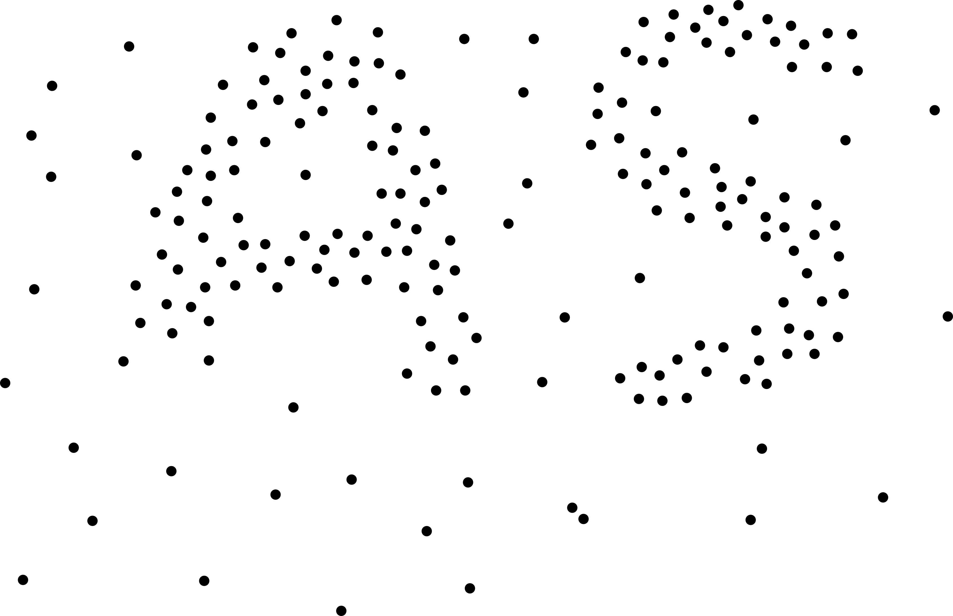Abbildung 41: Verrauschtes Bild
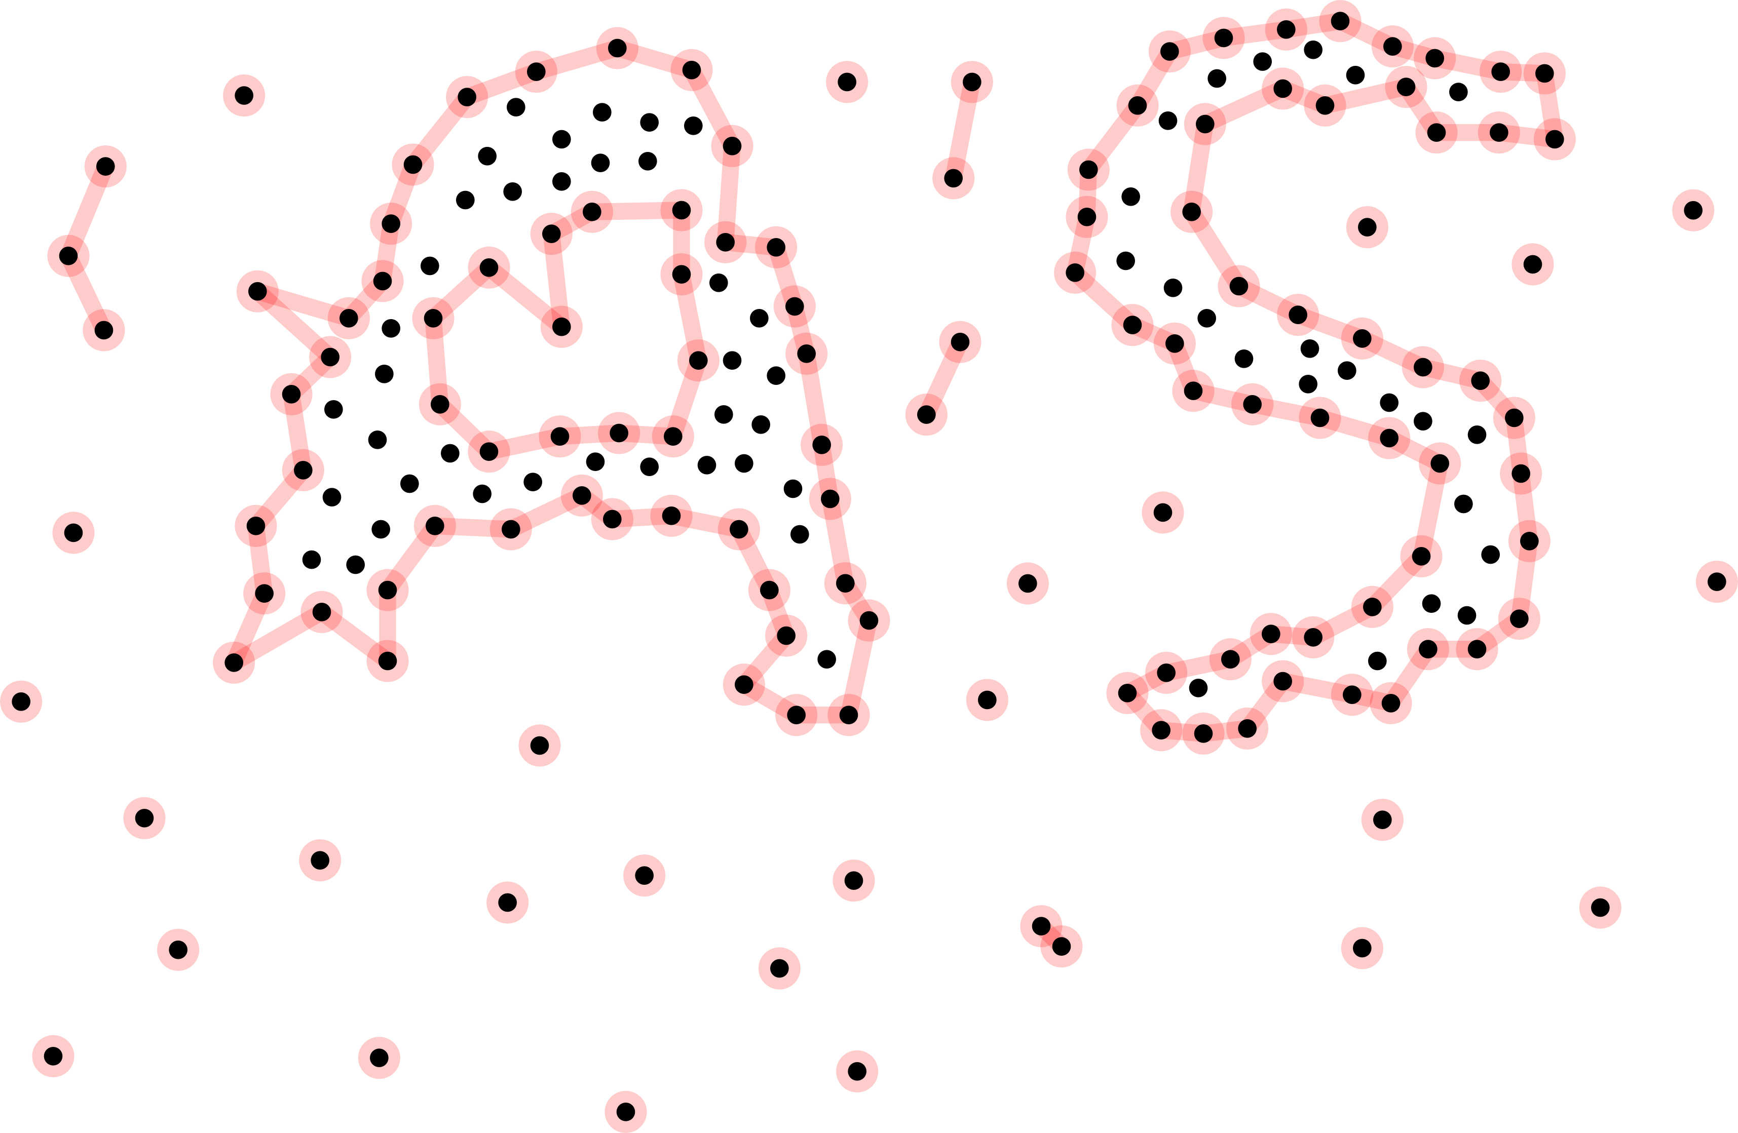Abbildung 42: Alpha Shape eines verrauschten Bildes
Die Alpha-Shape kann, genauso wie Voronoi-Diagramm und Delaunay-Graph, nicht nur in der Ebene sondern auch im Raum definiert werden. Hierbei übernehmen Alpha-Kugeln die Rolle der Alpha-Kreisscheiben. Mit der 3D-Alpha-Shape kann die Erkennung von 3D-Strukturen in 3D-Punktmengen verbessert werden.

